ระบบติดตามสภาพแวดล้อมภายในอาคาร

(Indoor Environmental Monitoring System)

วรรณกานต์ ขันอำนาจ

560510658

**การค้นคว้าอิสระนี้เป็นส่วนหนึ่งของการศึกษาหลักสูตรวิทยาศาสตรบัณฑิต**

**สาขาวิชาวิทยาการคอมพิวเตอร์**

**คณะวิทยาศาสตร์ มหาวิทยาลัยเชียงใหม่**

**ปีการศึกษา 2559**

ระบบติดตามสภาพแวดล้อมภายในอาคาร

(Indoor Environmental Monitoring System)

วรรณกานต์ ขันอำนาจ

560510658

การค้นคว้าอิสระนี้ได้รับการพิจารณาอนุมัติให้นับเป็นส่วนหนึ่งของการศึกษา  
ตามหลักสูตรวิทยาศาสตรบัณฑิต สาขาวิชาวิทยาการคอมพิวเตอร์  
คณะวิทยาศาสตร์ มหาวิทยาลัยเชียงใหม่  
ปีการศึกษา 2559

คณะกรรมการสอบการค้นคว้าอิสระ

|  |  |  |
| --- | --- | --- |
|  | …………………………………………..... | ประธานกรรมการ |
|  | อาจารย์ ดร.รัศมีทิพย์ วิตา |  |
|  | …………………………………………..... | กรรมการ |
|  | อาจารย์ ดร.นพรัตน์ วนิชชานันท์ |  |
|  | วันที่ ………. เดือน ……………….พ.ศ. ………… | |

**กิตติกรรมประกาศ**

การค้นคว้าอิสระนี้เป็นส่วนหนึ่งของการศึกษาตามหลักสูตรปริญญาวิทยาศาสตรบัณฑิต สาขาวิทยาการคอมพิวเตอร์ ซึ่งผู้ค้นคว้าได้จัดทำในหัวข้อเรื่อง “ระบบติดตามสภาพแวดล้อมภายในอาคาร”

ขอกราบขอบพระคุณอาจารย์ ดร.รัศมีทิพย์ วิตา อาจารย์ที่ปรึกษาเป็นอย่างสูง ที่กรุณาให้ความรู้ คำแนะนำรวมถึงคำปรึกษา และช่วยตรวจทานแก้ไขงานค้นคว้าอิสระนี้เป็นอย่างดี

ขอกราบขอบพระคุณอาจารย์ ดร. นพรัตน์ วนิชชานันท์ ที่กรุณารับเป็นกรรมการสอบการค้นคว้าอิสระ รวมทั้งให้คำแนะนำและช่วยแก้ไขงานค้นคว้าอิสระให้สมบูรณ์ยิ่งขึ้น

ขอบกราบขอบพระคุณอาจารย์ประจำภาควิชาวิทยาการคอมพิวเตอร์ทุกท่านที่ได้ให้ความรู้และทักษะต่าง ๆ ทั้งในด้านทฤษฎี และปฏิบัติทางคอมพิวเตอร์ อันเป็นพื้นฐานของการเรียนที่ดี ทำให้งานค้นคว้าอิสระนี้สำเร็จลุล่วงไปด้วยดี

ขอกราบขอบพระคุณเจ้าหน้าที่ประจำภาควิชาวิทยาการคอมพิวเตอร์ทุกท่าน ที่อำนวยความสะดวกและความช่วยเหลือต่าง ๆ เป็นอย่างดี

ขอกราบขอบพระคุณบิดา มารดา และครอบครัว ที่คอยให้การสนับสนุน คำปรึกษา รวมทั้งเพื่อน ๆ ที่คอยช่วยเหลืองานค้นคว้าอิสระนี้

ผู้ค้นคว้าหวังเป็นอย่างยิ่งว่า งานค้นคว้าอิสระนี้จะเป็นประโยชน์สำหรับผู้ใช้ หรือผู้ที่สนใจ ซึ่งอาจจะมีส่วนที่เป็นแนวทางสำหรับการพัฒนาระบบต่อไป

วรรณกานต์ ขันอำนาจ

|  |  |
| --- | --- |
| **หัวข้อ** | ระบบติดตามสภาพแวดล้อมภายในอาคาร |
| **ชื่อเจ้าของผลงาน** | นางสาว วรรณกานต์ ขันอำนาจ  **รหัสประจำตัว** 560510658 |
| **สาขาวิชา** | วิทยาการคอมพิวเตอร์ |
| **อาจารย์ที่ปรึกษา** | อาจารย์ ดร. รัศมีทิพย์ วิตา |

**บทคัดย่อ**

การค้นคว้าอิสระนี้เพื่อสร้างระบบติดตามสภาพแวดล้อมภายในอาคาร โดยระบบจะถูกออกแบบและพัฒนาการจัดเก็บข้อมูลและการประมวลผลข้อมูลของเซนเซอร์วัดอุณหภูมิและความชื้นสัมพัทธ์ โดยเซนเซอร์จะต้องได้รับการลงทะเบียนเพื่อกำหนดค่าต่าง ๆ หลังจากนั้นระบบจะทำการประมวลผลสภาพแวดล้อมที่เซนเซอร์วัดได้ เพื่อทำการแจ้งเตือนข้อมูลให้กับผู้ใช้ เมื่อสภาพแวดล้อมไม่ตรงตามค่าที่ได้กำหนดไว้ โดยระบบติดตามสภาพแวดล้อมจะแบ่งเป็นสามส่วนหลัก ๆ คือ ส่วนของการประมวลผลสภาพแวดล้อมจากเซนเซอร์ ส่วนของการจัดการข้อมูลด้วยการออกแบบสถาปัตยกรรมแบบเรสต์โดยโหนดเจเอส รวมถึงการจัดการฐานข้อมูลเพื่อรองรับการทำงานของเซนเซอร์ที่เข้ามาอย่างต่อเนื่อง

|  |  |
| --- | --- |
| **Independent Study Title** | Indoor Environmental Monitoring System |
| **Author** | Miss Wannakan Khanumnaj **Student ID** 560510658 |
| **Bachelor of Science** | Computer Science |
| **Supervisor** | Ratsameetip Wita, PhD. |

**Abstract**

The purpose of the independent study is to create an indoor environmental monitoring system. The system is designed and developed to collect and process environmental data from wireless sensor e.g. temperature and relative humidity information. The sensor is set up and configured to continuously submit data to the server. The monitoring server monitor the incoming data with predefined environment configuration. The system will alert when monitored data is not comply with the configuration. The indoor environmental monitoring system is comprise with 3 main points: First, as an arduino environmental monitoring sensor, Second RESTful Web API using NodeJS and monitoring server. Finally, Cassandra as transactional database system.

# สารบัญ

**เรื่อง**   **หน้า**

กิตติกรรมประกาศ ก

บทคัดย่อ ข

Abstract ค

สารบัญ ง

สารบัญตาราง ฉ

สารบัญภาพ ช

บทที่ 1 บทนำ

1.1 หลักการและเหตุผล 1

1.2 วัตถุประสงค์ของโครงงาน 1

1.3 ประโยชน์ที่จะได้รับจากการศึกษาเชิงประยุกต์และ/หรือ เชิงทฤษฎี 2

1.4 ขอบเขตของโครงงาน 2

1.5 แผนการดำเนินงานและระยะเวลาดำเนินงาน 4

บทที่ 2 ทฤษฎีที่เกี่ยวข้อง

2.1 ระบบจัดการฐานข้อมูล 5

2.2 เว็บเซอร์วิส 10

2.3 โหนดดอตเจเอส 12

2.4 โหนดเอ็มซียู 13

2.5 เอ็มคิวทีที 14

2.6 Messaging API 15

บทที่ 3 การวิเคราะห์และออกแบบระบบ

3.1 ลักษณะของระบบงาน 16

3.2 การวิเคราะห์โครงสร้างของระบบ 18

บทที่ 4 การวิเคราะห์และออกแบบฐานข้อมูล

4.1 การออกแบบฐานข้อมูลในรูปแบบคาสซานดร้า 26

บทที่ 5 การออกแบบส่วนต่อประสานกับผู้ใช้

5.1 แผนผังภาพรวมการทำงานของระบบ 31

5.2 หน้าแรกของระบบ 32

5.3 หน้าจอของเมนูการลงทะเบียนเซนเซอร์ 33

# สารบัญ (ต่อ)

**เรื่อง หน้า**

5.4 หน้าจอของเมนูการจัดการข้อมูลของเซนเซอร์ 35

5.5 หน้าจอเมนูของทรานแซคชัน 40

บทที่ 6 การพัฒนาโปรแกรม

6.1 โครงสร้างของระบบ 41

6.2 การทำงานของระบบ 41

6.3 การทดสอบระบบ 43

บทที่ 7 บทสรุปและข้อเสนอแนะ

7.1 สรุปผลการค้นคว้า 48

7.2 ข้อเสนอแนะ 48

เอกสารอ้างอิง 49

ภาคผนวก ก คู่มือการติดตั้งระบบ 53

ภาคผนวก ข คู่มือการใช้งาน 65

**สารบัญตาราง**

**ตาราง หน้า**

ตารางที่ 1.1 แสดงแผนการดำเนินงานและระยะเวลาดำเนินงาน 4

ตารางที่ 3.1 สัญลักษณ์รูปแบบที่ใช้ในแผนภาพยูสเคส 18

ตารางที่ 3.1 สัญลักษณ์รูปแบบที่ใช้ในแผนภาพยูสเคส(ต่อ) 19

ตารางที่ 3.2 สัญลักษณ์ที่ใช้ในแผนภาพแอคทิวิตี้ 21

ตารางที่ 4.1 รายละเอียดข้อมูลของคอลัมน์แฟมิลีเซนเซอร์ 27

ตารางที่ 4.2 รายละเอียดข้อมูลของคอลัมน์แฟมิลีสถานที่ติดตั้ง 28

ตารางที่ 4.3 รายละเอียดข้อมูลของคอลัมน์แฟมิลรายละเอียดและข้อกำหนด 29

ตารางที่ 4.4 รายละเอียดข้อมูลของคอลัมน์แฟมิลีทรานแซคชัน 30

ตารางที่ 6.1 เส้นทางการลงทะเบียนเซนเซอร์ 42

ตารางที่ 6.2 เส้นทางการจัดการข้อมูลของเซนเซอร์ 42

ตารางที่ 6.3 เส้นทางการจัดการข้อมูลของเซนเซอร์ 42

ตารางที่ 6.4 เส้นทางการจัดการข้อมูลของเซนเซอร์ 43

ตารางที่ 6.5 แฟ้มข้อมูลการทำงานส่วนของเซนเซอร์ 43

ตารางที่ 6.6 ทดสอบการลงทะเบียนเซนเซอร์ 43

ตารางที่ 6.6 ทดสอบการลงทะเบียนเซนเซอร์ (ต่อ) 44

ตารางที่ 6.7 ทดสอบการจัดการข้อมูลของเซนเซอร์ 44

ตารางที่ 6.8 ทดสอบการจัดการข้อมูลของรายละเอียดและข้อกำหนดของเซนเซอร์ 45

ตารางที่ 6.9 ทดสอบส่วนการทำงานของเซนเซอร์ 46

ตารางที่ 6.10 ทดสอบทำงานส่วนของการแจ้งเตือนผ่านแอปพลิเคชันไลน์ 46

ตารางที่ 6.10 ทดสอบทำงานส่วนของการแจ้งเตือนผ่านแอปพลิเคชันไลน์ (ต่อ) 47

**สารบัญรูปภาพ**

**รูป หน้า**

รูปที่ 2.1 ประเภทฐานข้อมูลของโนเอสคิวแอล (NoSQL) 6

รูปที่ 2.2 แบบจำลองเปรียบเทียบฐานข้อมูลเชิงสัมพันธ์กับคาสซานดร้า 8

รูปที่ 2.3 แบบจำลองการสร้างฐานข้อมูลของคาสซานดร้า 9

รูปที่ 2.4 การทำงานของเว็บเซอร์วิส 10

รูปที่ 2.5 การทำงานของเว็บเซอร์วิสแบบ REST 11

รูปที่ 2.6 ลักษณะการทำงานแบบไร้การปิดกั้น 12

รูปที่ 2.7 โหนดเอ็มซียู (NodeMCU V2 ESP8266) 13

รูปที่ 2.8 การทำงานลักษณะของโปรโตคอลเอ็มคิวทีที 14

รูปที่ 2.9 วิธีทำงานของ Message API 15

รูปที่ 2.10 รูปแบบการตอบโต้ของ Message API 15

รูปที่ 3.1 ภาพรวมการทำงานของระบบ 17

รูปที่ 3.2 แผนภาพยูสเคสของระบบ 20รูปที่ 3.3 แผนภาพแอคทิวิตีของการลงทะเบียนเซนเซอร์ 22

รูปที่ 3.4 แผนภาพแอคทิวิตีของการจัดการข้อมูลเซนเซอร์ 23

รูปที่ 3.5 แผนภาพแอคทิวิตีแสดงสถานะการทำงานและการแจ้งเตือนให้ผู้ใช้ 25

รูปที่ 4.1 ฐานข้อมูลในรูปแบบของคาสซานดร้า 26

รูปที่ 4.2 คอลัมน์แฟมิลีของเซนเซอร์ 27

รูปที่ 4.3 คอลัมน์แฟมิลีของสถานที่ติดตั้ง 28

รูปที่ 4.4 คอลัมน์แฟมิลีของรายละเอียดและข้อกำหนด 29

รูปที่ 4.5 คอลัมน์แฟมิลีของทรานแซคชัน 30

รูปที่ 5.1 แผนผังภาพรวมการทำงานของระบบ 31

รูปที่ 5.2 หน้าแรกของระบบ 32

รูปที่ 5.3 หน้าจอของเมนูการลงทะเบียนเซนเซอร์ 33

รูปที่ 5.4 หน้าจอของเมนูการจัดการข้อมูลของเซนเซอร์ 35

รูปที่ 5.5 หน้าจอของเมนูการจัดการข้อมูลของเซนเซอร์ (การเพิ่มข้อมูล) 35

รูปที่ 5.6 หน้าจอของเมนูการจัดการข้อมูลของเซนเซอร์ (การแก้ไขข้อมูล) 36

รูปที่ 5.7 หน้าจอของเมนูการจัดการข้อมูลของเซนเซอร์ (การลบข้อมูล) 37

**สารบัญรูปภาพ (ต่อ)**

**รูป หน้า**

รูปที่ 5.8 หน้าจอของเมนูการจัดการหน้ารายละเอียดหรือข้อกำหนดของเซนเซอร์ 38

รูปที่ 5.9 หน้าจอของเมนูการจัดการหน้ารายละเอียดหรือข้อกำหนดของเซนเซอร์

(การแก้ไขข้อมูล) 38

รูปที่ 5.10 หน้าจอของเมนูการจัดการหน้ารายละเอียดหรือข้อกำหนดของเซนเซอร์

(การลบข้อมูล) 39

รูปที่ 5.11 หน้าจอเมนูของทรานแซคชัน 40

รูปที่ 6.1 แผนผังระดับการทำงานของระบบ 41

รูปที่ ก.1 หน้าเว็บกิทฮับสำหรับดาวน์โหลดแฟ้มโครงงาน 53

รูปที่ ก.2 หน้าเว็บสำหรับดาวน์โหลดโหนด 53

รูปที่ ก.3 หน้าจอคอนโซลของเทอมินอล 54

รูปที่ ก.4 หน้าจอคอนโซลของเทอมินอลตอนรันเซิร์ฟเวอร์แฟ้มโครงงาน 54

รูปที่ ก.5 หน้าจอคอนโซลของเทอมินอลตอนลง mosquito 55

รูปที่ ก.6 หน้าจอคอนโซลของเทอมินอลตอนลงส่วนเสริมที่จำเป็น 55

รูปที่ ก.7 หน้าเว็บสำหรับดาวน์โหลด Arduino IDE 55

รูปที่ ก.8 หน้าจอของ Arduino IDE 56

รูปที่ ก.9 หน้าจอการใส่ URL 57

รูปที่ ก.10 หน้าจอการจัดการ Board Manager 57

รูปที่ ก.11 หน้าจอการติดตั้งส่วนเสริม 58

รูปที่ ก.12 หน้าจอการติดตั้งสำเร็จ 58

รูปที่ ก.13 หน้าจอของการเขียนโค้ดเซนเซอร์ 59

รูปที่ ก.14 หน้าจอการ Login Line 60

รูปที่ ก.15 หน้าจอการ Login Line 60

รูปที่ ก.16 หน้าจอการกรอกข้อมูลการลงทะเบียน Line Business Center 61

รูปที่ ก.17 หน้าจอการกรอกข้อมูลการลงทะเบียนเมื่อเรียบร้อยแล้ว 61

รูปที่ ก.18 หน้าจอบริการของ Line Business 62

รูปที่ ก.19 หน้าจอของ Messaging API 62

รูปที่ ก.20 หน้าจอกรอกข้อมูลและรูปโปรไฟล์ Line Business 63

**สารบัญรูปภาพ (ต่อ)**

**รูป หน้า**

รูปที่ ก.21 หน้าจอกรอกข้อมูลและรูปโปรไฟล์ Line Business 64

รูปที่ ก.22 หน้าจอหลังจากเพิ่มเพื่อนบอทเสร็จแล้ว 64

รูปที่ ข.1 หน้าจอคอนโซลของเทอมินอล 65

รูปที่ ข.2 หน้าจอคอนโซลของเทอมินอลตอนรันเซิร์ฟเวอร์แฟ้มโครงงาน 65

รูปที่ ข.3 หน้าเว็บไซต์หลัก 66

รูปที่ ข.4 หน้าเว็บไซต์การลงทะเบียน 66

รูปที่ ข.5 หน้าเว็บไซต์การจัดการข้อมูล 67

รูปที่ ข.6 หน้าเว็บไซต์การแสดงข้อมูลที่เซนเซอร์วัดค่าได้ 67

รูปที่ ข.7 หน้าจอของไฟล์ที่ต้องการอัพโหลดให้กับเซนเซอร์ 68

รูปที่ ข.8 หน้าคอนโซลสำหรับรันไฟล์ mqtttocassandra.py 69

รูปที่ ข.9หน้าคอนโซลสำหรับรันไฟล์ trig.py 69

รูปที่ ข.10 หน้าการแจ้งเตือนบนแอปพลิเคชันไลน์ 70

**บทที่ 1**

**บทนำ**

การสร้างระบบติดตามสภาพแวดล้อมภายในอาคาร ด้วยการจัดการผ่านเว็บเซอร์วิสเอพีไอเพื่อสะดวกในการรวบรวมข้อมูล รวมทั้งการแจ้งเตือนสภาพแวดล้อมเมื่อตรวจสอบแล้วพบว่าสภาพแวดล้อมไม่เป็นไปตามข้อกำหนด โดยบทนี้จะกล่าวถึงหลักการและเหตุผล วัตถุประสงค์ของโครงงาน ประโยชน์ที่ได้รับ ขอบเขตของโครงงาน และแผนการดำเนินงาน เพื่อให้เข้าใจระบบงานโดยรวม มีรายละเอียดดังต่อไปนี้

**1.1 หลักการและเหตุผล**

เนื่องจากการจัดทำระบบติดตามสภาพแวดล้อมภายในอาคาร ระบบจำเป็นต้องติดตั้งเซนเซอร์ไว้ในสถานที่ต่าง ๆ เพื่อประมวลผลสภาพแวดล้อมที่เซนเซอร์วัดได้ แล้วนำมาตรวจสอบ หากพบว่าไม่เป็นไปตามข้อกำหนด ระบบจะแจ้งเตือนให้ผู้ใช้ทราบ ทั้งนี้การรวบรวมข้อมูลจากการทำงานของเซนเซอร์ จำเป็นต้องมีการลงทะเบียนเซนเซอร์เพื่อกำหนดข้อมูลต่าง ๆ

การทำงานของเซนเซอร์จะรับส่งข้อมูล โดยการนำโปรโตคอลเอ็มคิวทีที มาประยุกต์ใช้กับระบบ โดยมีจุดเด่นในเรื่องของการทำงานข้ามแพลทฟอร์ม สะดวกและยืดหยุ่น สามารถนำมาใช้กับภาษาโปรแกรมอื่น ๆ ได้ ถัดมาระบบจะสร้างเว็บเซอร์วิสเอพีไอแบบเรสต์ด้วยโหนดเจเอส ซึ่งทำงานอยู่บนเอชทีทีพีโปรโตคอล ซึ่งเป็นมาตรฐานในการพัฒนาเว็บไซต์เป็นทุนเดิมอยู่แล้ว และยังรองรับการขยายระบบได้ง่าย สนับสนุนการทำแคชข้อมูล เพื่อเพิ่มประสิทธิภาพในการทำงาน นอกจากนี้ เพื่อง่ายต่อการจัดการข้อมูลโดยมีการจัดทำเส้นทางของเว็บเซอร์วิสเอพีไออย่างเป็นระบบ รวมถึงการทำงานในส่วนของการแสดงผลของเซนเซอร์ที่ส่งค่าเข้ามาทุก ๆ 10 วินาทีอย่างต่อเนื่องหรือภายในเวลาที่กำหนด ส่งผลให้เกิดข้อมูลจำนวนมากในระบบ จึงเกิดการวิเคราะห์และนำไปสู่การออกแบบฐานข้อมูลที่รองรับข้อมูลจำนวนมาก รวมถึงการออกแบบเว็บเซอร์วิสเพื่อจัดการกับข้อมูลที่เซนเซอร์ส่งเข้ามาได้อย่างทันท่วงที ซึ่งการวิเคราะห์ระบบและการออกแบบที่ดีจะช่วยให้เกิดระบบงานที่ดีและมีความยืดหยุ่นในการตอบสนองต่อผู้ใช้งานและเกิดข้อผิดพลาดให้น้อยที่สุด

**1.2 วัตถุประสงค์ของโครงงาน**

เพื่อสร้างระบบติดตามสภาพแวดล้อมภายในอาคาร และทำการแจ้งเตือนการทำงานเมื่อสภาพแวดล้อมไม่เป็นไปตามข้อกำหนด

**1.3 ประโยชน์ที่จะได้รับจากการศึกษาเชิงประยุกต์**

ได้ระบบเอพีไอเพื่อรวบรวมข้อมูลจากเซนเซอร์ในการติดตามสภาพแวดล้อมภายในอาคาร

**1.4 ขอบเขตของโครงงาน**

(1) ขอบเขตทางสถาปัตยกรรม

1) ฮาร์ดแวร์ (Hardware)

1.1) หน่วยประมวลผลกลาง ความเร็ว 2.5 กิกะเฮิร์ต

1.2) หน่วยความจำหลัก 4.0 กิกะไบต์

2) ซอฟต์แวร์ (Software)

1.1) ระบบปฏิบัติการโอเอสเอกซ์ เอล คาปิตัล เวอร์ชัน 10.11.4 (OS X El Capitan Version 10.11.4)

1.2) โปรแกรมอีดิทเตอร์ซับลามเทกซ์สาม

1.3) อะแพชี คาสซานดร้า (Apache Cassandra)

(2) ขอบเขตของระบบงาน

ลักษณะการทำงานจะแบ่งออกเป็นส่วน ๆ ดังนี้

1) ส่วนของการจัดการข้อมูลพื้นฐานของเซนเซอร์

1.1) การลงทะเบียนเซนเซอร์

1.2) การจัดการข้อมูลของเซนเซอร์ สามารถเพิ่ม แก้ไข ลบข้อมูลได้

1.3) การจัดการข้อมูลของรายละเอียดต่าง ๆ สามารถเพิ่ม แก้ไข ลบได้

1.4) สร้าง RESTful API เพื่อจัดการข้อมูลและการประมวลผล

2) ส่วนรับข้อมูลจากเซนเซอร์

2.1) ส่งค่าที่ตรวจวัดได้เข้าระบบโดยผ่านโปรโตคอลเอ็มคิวทีที และการจัดการข้อมูลผ่านเว็บเซอร์วิสเอพีไอ

3) ส่วนของการแสดงผล

3.1) แสดงทรานแซคชันที่เซนเซอร์เข้ามาในระบบ เพื่อแจ้งสถานะการทำงานอยู่ของเซนเซอร์ในสถานที่นั้น ๆ

3.2) แสดงการแจ้งเตือนไปยังผู้ใช้ เมื่อสภาพแวดล้อมไม่เป็นไปตามข้อกำหนดไปยังแอปพลิเคชันไลน์

(3) ขอบเขตของข้อมูล

1) ข้อมูลนำเข้า เป็นข้อมูลพื้นฐานของเซนเซอร์ต่าง ๆ ได้แก่

1.1) ชื่อเซนเซอร์

1.2) รหัสของเซนเซอร์

1.3) ตำแหน่งที่ติดตั้งเซนเซอร์

1.4) วันที่ติดตั้งเซนเซอร์

1.5) ช่วงเวลาที่สนใจ เพื่อให้เซนเซอร์ทำงานในส่วนของการแจ้งเตือนหากพบความผิดปกติ โดยแบ่งเป็น 2 ช่วงเวลา คือ เวลาเริ่มต้นแจ้งเตือน และ เวลาหยุดการแจ้งเตือน

1.6) กำหนดค่าอุณหภูมิ คือ การกำหนดช่วงของอุณหภูมิ เมื่อสภาพแวดล้อมเกินขอบเขตค่าที่กำหนดจะทำการแจ้งเตือนให้กับผู้ใช้

1.7) กำหนดค่าความชื้นสัมพัทธ์ คือ การกำหนดช่วงของความชื้นสัมพัทธ์ เมื่อสภาพแวดล้อมเกินขอบเขตค่าที่กำหนดจะทำการแจ้งเตือนให้กับผู้ใช้

โดยช่วงเวลาที่สนใจ การกำหนดค่าอุณหภูมิ การกำหนดค่าความชื้นสัมพัทธ์ ผู้ใช้สามารถเพิ่มได้มากกว่าหนึ่งช่วงเวลา

2) ข้อมูลจากเซนเซอร์

2.1) ค่าที่ตรวจวัดได้ทุก ๆ 1 นาที หรือภายในเวลาที่กำหนด

**1.5 แผนการดำเนินงานและระยะเวลาดำเนินงาน**

การศึกษานี้เริ่มดำเนินงานตั้งแต่เดือน สิงหาคม พ.ศ. 2559 สิ้นสุดเดือนพฤษภาคม พ.ศ. 2560 โดยมีขั้นตอนของการดำเนินงานดังตารางที่ 1.1 โดยมีขั้นตอนการดำเนินงาน ดังนี้

(1) ศึกษาหัวข้อที่สนใจ

(2) ศึกษาทฤษฎีที่เกี่ยวข้อง

(3) ออกแบบระบบ

(4) พัฒนาระบบและทดสอบระบบ

(5) ปรับแก้การวิเคราะห์และออกแบบระบบ

(6) จัดทำและส่งเอกสารฉบับสมบูรณ์

ขั้นตอนการดำเนินงานทั้ง 6 ขั้นตอน ถูกแบ่งเป็นช่วงเวลาดังตารางที่ 1.1 ได้ดังนี้

**ตารางที่ 1.1 แสดงแผนการดำเนินงานและระยะเวลาดำเนินงาน**

|  |  |  |  |  |  |  |  |  |  |  |  |
| --- | --- | --- | --- | --- | --- | --- | --- | --- | --- | --- | --- |
| ระยะเวลา  ขั้นตอนการดำเนินงาน | พ.ศ. 2559 | | | | | พ.ศ.2560 | | | | | |
| ส.ค. | ก.ย. | ต.ค. | พ.ย. | ธ.ค. | ม.ค. | ก.พ. | มี.ค. | เม.ย. | พ.ค. |
| 1. ศึกษาหัวข้อที่สนใจ |  |  |  |  |  |  |  |  |  |  |
| 2. ศึกษาทฤษฎีที่เกี่ยวข้อง |  |  |  |  |  |  |  |  |  |  |
| 3. ออกแบบระบบ |  |  |  |  |  |  |  |  |  |  |
| 4. พัฒนาระบบและ  ทดสอบระบบ |  |  |  |  |  |  |  |  |  |  |
| 5. ปรับแก้ไขการวิเคราะห์  และออกแบบระบบ |  |  |  |  |  |  |  |  |  |  |
| 6. จัดทำและส่งเอกสาร  ฉบับสมบูรณ์ |  |  |  |  |  |  |  |  |  |  |

# บทที่ 2

# ทฤษฎีที่เกี่ยวข้อง

บทนี้ได้ศึกษาเกี่ยวกับหลักการและทฤษฎีที่เกี่ยวข้องกับระบบจัดการฐานข้อมูลและเว็บเซอร์วิส โหนดดอตเจเอส การทำงานของเซนเซอร์ด้วยโหนดเอ็มซียู เพื่อให้การทำงานเกิดประสิทธิภาพ รวมถึงหาเครื่องมือหรือเทคโนโลยีที่เหมาะสมในการจัดการกับระบบเพื่อประมวลผลข้อมูลมากที่สุด ซึ่งมีทฤษฎีที่เกี่ยวข้องดังต่อไปนี้

## **2.1 ระบบจัดการฐานข้อมูล**

ระบบจัดการฐานข้อมูล (Database Management System : DBMS) [1] คือ กลุ่มของโปรแกรมที่ทำหน้าที่ติดต่อระหว่างผู้ใช้กับฐานข้อมูลในการจัดการความสัมพันธ์ที่เกิดขึ้นกับข้อมูลต่าง ๆ ภายในฐานข้อมูล เพื่อจัดการข้อมูลให้ถูกต้อง ซึ่งจะเป็นหน้าที่ของโปรแกรมเมอร์ในการติดต่อกับข้อมูลผ่านการทำงานด้วยคำสั่งต่าง ๆ หลังจากนั้นจะเป็นหน้าที่ของฐานข้อมูลในการนำคำสั่งมาแปลและกระทำการภายใต้คำสั่งนั้น ๆ ภายในฐานข้อมูล โดยระบบจัดการฐานข้อมูลหรือ DBMS นั้น เมื่อมีการจัดเก็บข้อมูลในลักษณะที่มีความสัมพันธ์กันนั้นจะเรียกว่า ฐานข้อมูลเชิงสัมพันธ์หรือ(Relational Database Management System : RDBMS) [2] ในลักษณะของฐานข้อมูลเชิงสัมพันธ์หรือจะมีการสร้างตาราง (Table) ตั้งแต่ 1 ตารางขึ้นไป โดยภายในตารางจะประกอบไปด้วย การสร้างคอลัมน์ (Column) โดยอธิบายถึงชื่อคุณลักษณะ และแถว (Row) จะประกอบไปด้วยข้อมูลต่าง ๆ ที่ต้องการจัดเก็บ

ฐานข้อมูลเชิงสัมพันธ์จะถูกออกแบบมาเพื่อให้มีประสิทธิภาพ ลดความซ้ำซ้อนของข้อมูล โดยในแต่ละคอลัมน์หรือฟิลด์นั้นจะมีประเภทข้อมูลชนิดเดียวเท่านั้น และในแต่ละแถวจะต้องมีข้อมูลที่ไม่ซ้ำกัน ซึ่งจุดเด่นของฐานข้อมูลเชิงสัมพันธ์นี้จะมีการนำไปใช้งานที่ทำให้เห็นภาพของความสัมพันธ์ชัดเจน และง่ายต่อการเรียนรู้ ต่อมาจะพูดถึงภาษาหรือคำสั่งที่ใช้ในการจัดการกับฐานข้อมูล หรือที่คุ้นเคยนั่นก็คือ ภาษาเอสคิวแอล (Structure Query Language : SQL) [3] เป็นภาษาที่ใช้ในการเขียนเพื่อจัดการระบบฐานข้อมูลเชิงสัมพันธ์ ที่เราสามารถใช้คำสั่งเอสคิวแอลกับฐานข้อมูลชนิดใดก็ได้ ทำงานผ่านคำสั่งเดียวกัน ผลลัพธ์ออกมาเหมือนกัน ภาษาเอสคิวแอลมีความคล้ายคลึงกับภาษาอังกฤษ ทำให้เข้าใจภาษาได้ง่าย การทำงานจึงต้องมีความรู้เกี่ยวกับภาษาเอสคิวแอลพอสมควร เพื่อช่วยให้การทำงานง่ายขึ้น ยกตัวอย่างคำสั่งภาษาเอสคิวแอล เช่น

(1) คำสั่ง SELECT

คำสั่งที่ต้องการดึงข้อมูลจากฐานข้อมูลเพื่อนำออกมาแสดง

(2) คำสั่ง FROM

คำสั่งในการบอกที่อยู่ของข้อมูลที่ถูกจัดอยู่ในรูปแบบของตาราง

(3) คำสั่ง WHERE

คำสั่งในการใช้เพื่อจำกัดขอบเขตของข้อมูล เพื่อให้แสดงผลตามที่ต้องการ

ภาษาเอสคิวแอลมีมาตรฐานและความน่าเชื่อถือสูง ช่วยเพิ่มประสิทธิภาพให้กับการทำงานของแอปพลิเคชัน ลดความซ้ำซ้อนของข้อมูล ลดเวลาในการประมวลผล มีความปลอดภัยสูงจากการกำหนดสิทธิการเข้าถึง นอกจากนี้ โปรแกรมส่วนใหญ่ยังสนับสนุนการทำงานของภาษาเอสคิวแอล ซึ่งช่วยให้การเขียนโปรแกรมติดต่อกับฐานข้อมูลนั้นได้ง่ายและพัฒนาต่อได้เร็ว ต่อมาในการพัฒนาซอฟต์แวร์ก็เกิดเทคโนโลยีใหม่ ๆ โดยการเริ่มใช้งานโนเอสคิวแอล (NoSQL) หรือ Not Only SQL [4] ซึ่งเป็นเทคโนโลยีในการจัดการข้อมูลแบบใหม่ รวมทั้งยังเป็นแนวทางในการจัดการและออกแบบฐานข้อมูล สำหรับงานที่ต้องการรองรับข้อมูลขนาดใหญ่ ที่มีหลากหลายรูปแบบและรองรับการขยายระบบ จะเห็นได้ว่าปัจจุบันมีผู้ใช้งานสมาร์ทโฟนและอินเทอร์เน็ตเพิ่มมากขึ้น ซึ่งจะต้องทำการรองรับข้อมูลที่เพิ่มขึ้นเรื่อย ๆ ให้เพียงพอต่อการใช้งาน และเพิ่มประสิทธิภาพในการเข้าถึงข้อมูล โดยโนเอสคิวแอลจะแบ่งเป็นประเภทของฐานข้อมูล ดังนี้

## 

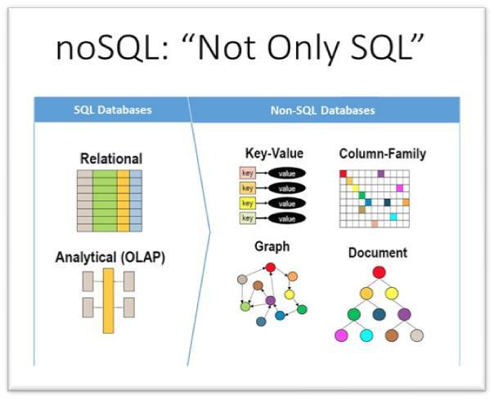

**รูปที่ 2.1** ประเภทฐานข้อมูลของโนเอสคิวแอล (NoSQL) [5]

ประเภทฐานข้อมูลของโนเอสคิวแอล

แบ่งตามลักษณะของการจัดเก็บข้อมูล [6] เช่น

(1) ฐานข้อมูลเอกสาร (Document Database)

เก็บข้อมูลในรูปแบบของเอกสาร ในการเก็บมีโครงสร้างข้อมูลที่เรียกว่า Schemaมีการทำนอร์มัลไลเซชัน (normalization) เพียงเล็กน้อย ดังนั้นการเก็บข้อมูลฐานเอกสารจึงเหมาะกับการจัดเก็บข้อมูลที่ต้องการประหยัดเวลาในการแยกข้อมูลที่เก็บในแต่ละตาราง ยกตัวอย่างฐานข้อมูลเอกสาร เช่น มองโกดีบี (MongoDB) [7] การเก็บข้อมูลของทุก ๆ ระเบียน (Record) เรียกว่า เอกสาร (Document) สามารถเก็บเป็นคีย์และค่า โดยการเก็บข้อมูลเป็นชนิดเจสัน (JSON) มีความแตกต่างจากฐานข้อมูลเชิงสัมพันธ์น้อยมากเมื่อเทียบกับโนเอสคิวแอลตัวอื่น ๆ เป็นเรื่องที่สำคัญอย่างหนึ่งของมองโกดีบีที่ไม่มีเรื่องของการเชื่อมต่อ (Join) เพราะ จะทำให้การทำงานในระบบซับซ้อนและยุ่งยาก ดังนั้น การทำงานของมองโกดีบีจึงสามารถทำได้ด้วยการใส่คีย์เพื่อเรียกใช้ข้อมูล

(2) ฐานข้อมูลแบบกราฟ (Graph Database)

ฐานข้อมูลที่มีการเชื่อมต่อในลักษณะของกราฟ ถูกนำมาใช้ด้านของโซเชียลเน็ตเวิร์ก (Social network) มากขึ้น ยกตัวอย่างฐานข้อมูลแบบกราฟ เช่น Neo4J, Infinite Graph, IntoGrid เป็นต้น

(3) ฐานข้อมูลแบบคีย์ – ค่า (Key-Value Database)

โครงสร้างไม่ซับซ้อนและมีความเรียบง่าย โดยการใช้งานผ่านคำสั่งเพื่อดึงข้อมูลที่ต้องการ สามารถดึงข้อมูลได้หลายครั้ง การทำงานจะมีความเร็วในการทำงานสูง จึงเหมาะกับข้อมูลที่เป็นลักษณะการตอบสนองแบบทันที ถูกใช้มากในการเก็บข้อมูลแบบชั่วคราว ยกตัวอย่างฐานข้อมูลแบบคีย์-ค่า เช่น รีดิส (Redis) [8] คือ การนำคีย์ไปค้นว่าเก็บค่าอะไร แล้วนำค่าออกมาใช้ สามารถทำหลาย ๆ คำสั่งในรอบเดียวแล้วคืนค่ามาทั้งหมด โครงสร้างการทำงานหลักอยู่บนแรม สามารถจัดการตั้งค่าเพื่อเก็บลงฮาร์ดดิสก์ตามเงื่อนไขที่กำหนดได้ เพื่อคงความถาวรของข้อมูล

(4) ฐานข้อมูลแบบตารางขนาดใหญ่ (Column-Family Database)

การเข้าถึงข้อมูลในแต่ละคอลัมน์เร็วมาก ง่ายต่อการบีบอัดข้อมูล เมื่อเทียบกับการจัดเก็บแบบฐานข้อมูลเชิงสัมพันธ์ (RDBMS) ที่มีการจัดเก็บข้อมูลเป็นแถว (Row-based oriented) ในแต่ละแถวประกอบไปด้วยคีย์หลัก (Primary Key) รวมถึงข้อมูลในคอลัมน์เมื่อมีข้อมูลมาก จะทำให้เสียเวลาและเปลืองพื้นที่ในการจัดเก็บ ยกตัวอย่างฐานข้อมูลแบบจารางขนาดใหญ่ เช่น - คาสซานดร้า (Cassandra) [9] โดยการจัดเก็บข้อมูลในคาสซานดร้า ในขั้นตอนเริ่มต้นจะต้องสร้างคีย์สเปซ (Keyspace) ซึ่งเทียบได้กับการสร้างฐานข้อมูลขึ้นมาแล้วตามด้วยการสร้างตารางและข้อมูลต่าง ๆ

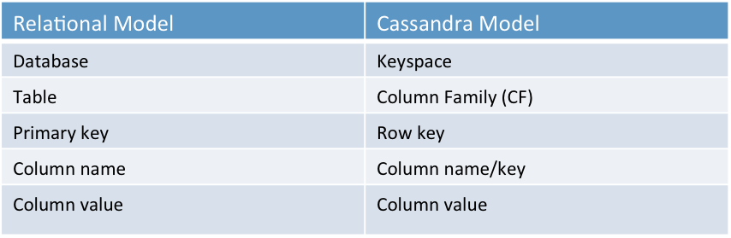

**รูปที่ 2.2** แบบจำลองเปรียบเทียบฐานข้อมูลเชิงสัมพันธ์

กับฐานข้อมูลจัดเก็บแบบตารางขนาดใหญ่ (Cassandra) [10]

โดยในส่วนของการค้นคว้าอิสระ ฐานข้อมูลแบบตารางขนาดใหญ่จะเหมาะกับข้อมูลที่ในจำนวนคอลัมน์ไม่จำเป็นต้องมีขนาดเท่ากันเหมือนกับฐานข้อมูลเชิงสัมพันธ์หรือไม่ต้องทำการเก็บข้อมูลของเซนเซอร์ในลักษณะของฐานข้อมูลแบบเอกสารหรือกราฟ ผู้จัดทำเลยสนใจที่จะศึกษาการทำงานในส่วนของฐานข้อมูลแบบตารางขนาดใหญ่ โดยเลือกใช้เครื่องมือชื่อคาสซานดร้า

(Cassandra) โดยคาสซานดร้านั้นยังมีภาษาที่ใช้กับฐานข้อมูล ที่เรียกว่า Cassandra Query Language(CQL) มีความคล้ายคลึงกับ Structured Query Language (SQL) ภาษาที่ใช้ในการเขียนโปรแกรมเพื่อจัดการกับฐานข้อมูล ซึ่งถือว่าทั้งสองภาษามีความคล้ายคลึงกันมาก หากผู้ที่สนใจจะใช้งานคาสซานดร้า ก็ ก็จะช่วยให้สามารถเรียนรู้คำสั่งได้ง่ายมากขึ้น โดยสามารถทำการเพิ่มลบแก้ไขข้อมูลผ่านคำสั่งต่าง ๆ ยกตัวอย่างคำสั่ง เช่น

1) การสร้างคีย์สเปซ

CREATE KEYSPACE “KeySpace Name”

WITH replication = {'class': ‘Strategy name’, 'replication_factor' : ‘No.Of replicas’};

2) การสร้างตาราง

CREATE TABLE tablename

(column1 name datatype PRIMARY KEY,

column2 name data type,

column3 name data type,

PRIMARY KEY (column1) )

3) การอัพเดท

UPDATE <tablename>

SET <column name> = <new value>

<column name> = <value>....

WHERE <condition>

4) การลบ

DELETE FROM <identifier> WHERE <condition>;

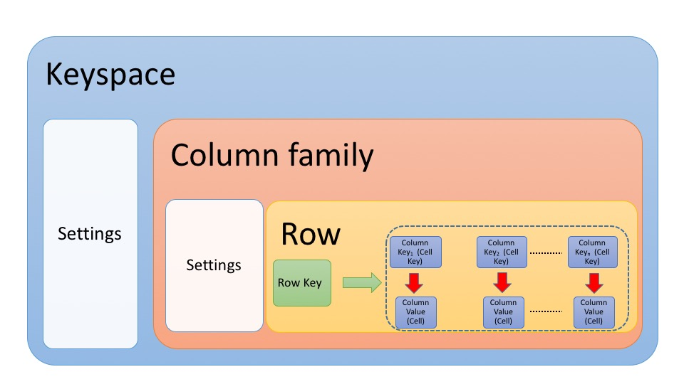

**รูปที่ 2.3** แบบจำลองการสร้างฐานข้อมูลของคาสซานดร้า [16]

นอกจากนี้คาสซานดร้ายังมีคุณสมบัติที่น่าสนใจ ดังนี้

(1) สามารถดึงข้อมูลจากคีย์ (Key) ที่ถูกเรียงลำดับไว้แล้วโดยไม่ต้องเรียงลำดับเอง

(2) ลดผลกระทบต่อจุดใดจุดหนึ่งที่หากเกิดความผิดพลาดจะไม่กระทบต่อส่วนอื่น

(3) เพิ่มประสิทธิภาพของฮาร์ดแวร์เพื่อรองรับผู้ใช้และข้อมูลได้มากขึ้นตามความต้องการ

(4) การจัดเก็บข้อมูลมีความยืดหยุ่น รองรับข้อมูลทุกรูปแบบที่เป็นทั้งกึ่งโครงสร้างและไม่มีโครงสร้าง

(5) ข้อมูลมีการกระจายไปยังเซิร์ฟเวอร์อื่น ๆ เพื่อสำรองข้อมูลไว้ หากเซิร์ฟเวอร์ใดเซิร์ฟเวอร์หนึ่งเสียหาย ก็สามารถใช้งานที่เครื่องอื่นได้

(6) สนับสนุนคุณสมบัติ เช่น Atomicity การที่ทุกคำสั่งสมบูรณ์พร้อมกันทุกคำสั่ง หรือหากเกิดข้อผิดพลาดก็จะยกเลิกคำสั่งอื่นด้วย

ดังนั้น การจัดการข้อมูลแบบโนเอสคิวแอล จึงเหมาะกับข้อมูลที่ไม่มีการจัดเก็บที่ตายตัวมากกว่าฐานข้อมูลเชิงสัมพันธ์ที่ต้องมีโครงสร้างของข้อมูลแน่นอน นอกจากนี้โนเอสคิวแอลยังสามารถจัดเก็บและแก้ไขได้ตามความต้องการ โดยไม่มีปัญหากับระบบที่มีการเปลี่ยนแปลงตลอดเวลาหรือส่งข้อมูลมาแบบ Real Time เมื่อข้อมูลมีปริมาณเพิ่มขึ้น ระบบจะเพิ่มประสิทธิภาพ โดยการกระจายข้อมูลไปยังเซิร์ฟเวอร์ (Server) อื่น ๆ อัตโนมัติ ซึ่งช่วยประหยัดต้นทุนในการขยายระบบ รวมถึงการสำรองข้อมูลจากเครื่องหนึ่งไปยังอีกเครื่องหนึ่ง ซึ่งถ้ามีเซิร์ฟเวอร์หนึ่งเสียหาย เครื่องเซิร์ฟเวอร์อื่นก็จะทำงานแทนทันที โดยมีข้อมูลที่เหมือนกัน สามารถแก้ไขและบันทึกการเปลี่ยนแปลงได้

## **2.2 เว็บเซอร์วิส (Web Service)**

เว็บเซอร์วิสหรือเว็บเอพีไอ (Web API) [11] คือ เทคโนโลยีที่สนับสนุนการแลกเปลี่ยนข้อมูลกันระหว่างเครื่องคอมพิวเตอร์ผ่านระบบเครือข่ายที่ประกอบด้วยส่วนย่อย ๆ มีความสมบูรณ์ในตัวเอง มีลักษณะของการให้บริการ สามารถทำกิจกรรมต่าง ๆ ผ่านเว็บเซอร์วิส ตลอดจนกระบวนการทางธุรกิจที่ซับซ้อน สามารถใช้งานภายในองค์กรหรือนอกองค์กรผ่านเครือข่ายอินเทอร์เน็ต ซึ่งช่วยประหยัดค่าใช้จ่ายในการจัดการทรัพยากรขององค์กร นอกจากนี้ยังช่วยให้การเข้าถึงข้อมูลจากโปรแกรมหรือแอปพลิเคชันเป็นไปได้ง่าย สนับสนุนการใช้งานผ่านซอฟต์แวร์ โดยใช้โปรโตคอลที่เป็นมาตรฐานร่วมกัน มีการทำงานข้ามแพลตฟอร์ม สามารถทำงานร่วมกับเว็บแอปพลิเคชันได้อย่างมีประสิทธิภาพ รูปแบบของข้อมูลเมื่อมีการเรียกใช้งานก็จะทำผ่านส่วนต่อประสาน (Interface) ที่กำหนดขึ้น โดยไม่ต้องเข้าถึงตัวข้อมูลจริง ๆ

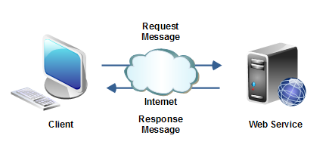

**รูปที่ 2.4** การทำงานของเว็บเซอร์วิส [12]

การทำงานของเว็บเซอร์วิสในสมัยแรก ๆ ผ่าน SOAP (Simple Object Access Protocol) [13] หรือโปรโตคอลที่ผู้จัดหาเว็บเซอร์วิสจะเลือกใช้วิธีส่งข้อความ(Message) ระหว่าง Web Services SOAP เป็น Transport Protocol และใช้ HTTP เป็นโปรโตคอลร่วมในการส่งผ่านเครือข่ายของ SOAP โดยจะระบุการเข้ารหัสส่วนหัว (Header Encoding) ไว้ชัดเจนในส่วนของการติดต่อและส่งข้อมูลไปยังคอมพิวเตอร์อีกเครื่องหนึ่งรวมถึงระบุวิธีที่จะส่งค่าคืนมา โดยมีภาษา XML(Extensible Markup Language) ในการแลกเปลี่ยนข้อมูล นอกจากนี้ SOAP มีการใช้งานร่วมกับHTTP Method ด้วยวิธีการพื้นฐาน เช่น GET และ POST จึงไม่ค่อยมีปัญหากับการใช้งานของระบบเครือข่ายไฟร์วอลล์ (Firewall) แต่ก็ยังพบข้อเสียเมื่อต้องการใช้งานผ่าน SOAP นั้นจะต้องประกอบไปด้วยส่วนของการระบุ Header และส่วนของ Body รวมถึงการรับส่งข้อมูลในรูปแบบของภาษา XML ที่ซับซ้อนเมื่อทำการนำข้อมูลออกไปใช้ก็จะมีไฟล์ของข้อมูลที่ใหญ่เกินความจำเป็น

ถัดมามีแนวทางใหม่ในการสร้างเว็บเซอร์วิสในรูปแบบของ REST [14] หรือ Representational State Transfer ซึ่งเป็นวิธีในการสร้างเว็บเซอร์วิสประเภทหนึ่ง โดยอาศัยการทำงานบน HTTP Protocol โดยมี HTTP Method ที่ใช้ในการรับส่งข้อมูล คือ

- GET การเรียกข้อมูลออกมาแสดง

- POST การเพิ่มข้อมูล

- PUT การแก้ไขข้อมูล

- DELETE การลบข้อมูล

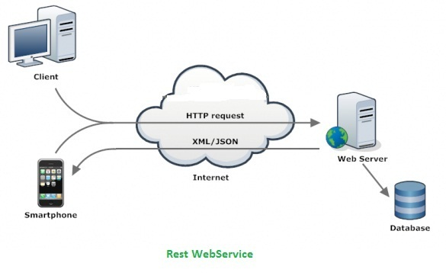

**รูปที่ 2.5** การทำงานของเว็บเซอร์วิสแบบ REST [15]

สามารถรับส่งข้อมูลไปมาข้ามแพลตฟอร์มได้อย่างสะดวกโดยผ่านการเรียก HTTP Protocol อีกสิ่งหนึ่งคือ REST จะส่งข้อมูลกลับมาในรูปแบบของ JSON หรือ XML ซึ่งไฟล์จะมีขนาดเล็กกว่าการทำงานผ่าน SOAP และสามารถนำออกมาใช้ได้ง่ายกว่า นอกจากนี้การทำงานของ REST ยังมีคำสั่งหรือไลบรารี่ (Library) ให้ติดตั้งอีกมากมาย เพื่อเลือกใช้ในการอำนวยความสะดวกสำหรับการเขียนโปรแกรมนั่นเอง

**2.3 โหนดดอตเจเอส**

โหนดดอตเจเอส (Node.Js) [17] คือ สภาวะการทำงานที่ฝั่งของเซิร์ฟเวอร์ด้วยภาษาจาวาสคริปต์ (Javascript) โดยลักษณะการทำงานจะรวดเร็วเสมือนการทำงานแบบคู่ขนาน (Parallel Execution) ด้วยการเข้าถึงคิวการทำงานด้วยเวลาที่น้อยมากของเธรดเดียว (Single Thread)

นอกจากนี้ การทำงานของ โหนดดอตเจเอส คือ การทำงานแบบไม่ประสานเวลา (Asynchronous) โดยใช้การจัดการคำร้องแบบไร้การปิดกั้น (Non-Blocking I/O) ดังรูปที่ 2.6 โดยการทำงานแบบไร้การปิดกั้น จะจัดการคำร้องขอโดยที่ไม่ต้องรอรับคำสั่งเป็นลำดับแล้วรอให้งานแรกเสร็จ เมื่อการทำงานใดเสร็จจะส่งผลลัพธ์กลับไปเพื่อให้ผู้ร้องขอทำการจัดการกับผลลัพธ์ด้วยคอลแบคฟังก์ชัน (Callback Function)



**รูปที่ 2.6 ลักษณะการทำงานแบบไร้การปิดกั้น [18]**

เนื่องจากโหนดดอตเจเอสเป็นที่นิยมอย่างกว้างขวางของนักพัฒนา เพราะเรียนรู้ง่ายและใช้ภาษาจาวาสคริปต์ ด้วยความเป็นที่นิยมจึงมีนักพัฒนาจำนวนมากผลิตส่วนเสริมเพื่อนำมาสนับสนุนเพิ่มประสิทธิภาพในการทำงาน โดยจัดการผ่านเอ็นพีเอ็ม (Node Package Manager : NPM) ซึ่งส่วนเสริมที่ช่วยให้การสร้างเอพีไอง่ายขึ้น จะอธิบายในส่วนต่อไปนี้

เอกซ์เพลสเจเอส (ExpressJs) เป็นเฟรมเวิร์คบนโหนดเจเอส ที่ช่วยให้การทำงานง่ายขึ้น เข้าใจง่าย ไม่ซับซ้อน มีความพร้อมในเรื่องของการจัดการที่จำเป็นอย่างการจัดการไฟล์ รูตเตอร์ และการติดต่อกับส่วนอื่น ๆ รวมถึงสนับสนุนการใช้งานในรูปแบบของเรสต์เอพีไอ

**2.4 โหนดเอ็มซียู (NodeMCU)**

Internet of Thing (IoT) [19] หรือการที่สิ่งต่าง ๆ ถูกเชื่อมโยงเข้าสู่โลกของอินเทอร์เน็ต สามารถควบคุมการใช้งานอุปกรณ์ต่าง ๆ ผ่านเครือข่ายอินเทอร์เน็ตได้ เช่น การควบคุมอุปกรณ์เปิด-ปิด ของเครื่องใช้ไฟฟ้า โดย IoT จะทำงานร่วมกับอุปกรณ์ประเภท Radio Frequency Identification (RFID) เทคโนโลยีที่อาศัยคลื่นวิทยุในการทำงานและเซนเซอร์ ผ่านเครือข่ายอินเทอร์เน็ต เพื่อให้อุปกรณ์สามารถทำงานร่วมกันได้ ซึ่งโหนดเอ็มซียู [20] เป็นแพลทฟอร์มหนึ่งที่ช่วยในการทำเกี่ยวกับ IoT ประกอบไปด้วย ตัวบอร์ด (Development Kit) และเฟิร์มแวร์ (Firmware) สามารถเขียนด้วยภาษาลัวหรือลูอ่า (Lua) เป็นภาษาสคริปต์ ใช้งานง่าย ไม่ซับซ้อน ซึ่งมาพร้อมกับโมดูล WiFi(ESP8266) ที่สามารถเชื่อมต่อกับเครือข่ายอินเทอร์เน็ต โดยในโมดูลของ ESP8266 แบ่งเป็นหลายรุ่น นอกจากนี้โหนดเอ็มซียูถูกพัฒนาให้สามารถทำงานร่วมกับอาดุยอิโน่ ไอดีอี (Arduino IDE) หรือเครื่องมือที่ทำให้สามารถควบคุมการทำงานของอุปกรณ์ เช่น การรับข้อมูลจากเซนเซอร์ เป็นต้น โดยอาดุยดิโน่ ไอดีอี รองรับการใช้งานภาษาซี (C/C++) มีไลบรารี่ให้เลือกใช้ ส่งผลให้การทำงานได้หลากหลาย เป็นโอเพนซอร์ส ทั้งนี้โหนดเอ็มซียูในโมดูลของ ESP8266 ยังเหมาะกับนักเริ่มต้นพัฒนา เนื่องด้วยราคาไม่แพง มีการเชื่อมต่อของอินเทอร์เน็ตไร้สาย(WiFi) และยังเป็นจุดเริ่มต้นของการทำ IoT ไม่ว่าจะเป็นการทำเว็บเซิร์ฟเวอร์ขนาดเล็ก เป็นต้น



**รูปที่ 2.7 NodeMCU V2 ESP8266 [21]**

**2.5 เอ็มคิวทีที (MQTT)**

คลาวด์ (Cloud) [22] ก็คือ ระบบที่ให้บริการครอบคลุมไปถึงระบบออนไลน์จากผู้ให้บริการต่าง ๆ การประมวลผล บริการฝากไฟล์บนเครือข่ายอินเทอร์เน็ต รวมถึงการจัดเก็บข้อมูลไว้บนเซิร์ฟเวอร์ของผู้ให้บริการ โดยสามารถลดค่าใช้จ่าย ไม่ต้องกังวลว่าข้อมูลจะสูญหาย ลดความยุ่งยากในการติดตั้ง และช่วยประหยัดเวลา ซึ่งบริการของคลาวด์ก็จะมีทั้งฟรีและเสียค่าใช้จ่าย โดยเอ็มคิวทีที (MQTT) ก็คือ โปรโตคอลหรือช่องทางการรับส่งข้อูมลรูปแบบหนึ่ง ต่างจากคลาวด์ คือ จะคอยรับส่งข้อมูลเพียงอย่างเดียว โดยมีข้อดีคือ สามารถทำงานข้ามแพลทฟอร์ม ช่วยประหยัดเวลาในการพัฒนาระบบได้มากทีเดียว การใช้งานเอ็มคิวทีทีสามารถเลือกใช้งานในแบบของโลคอลเน็ตเวิร์ก (Local Network) หรือคลาวด์ ตามความเหมาะสมของระบบ เพื่อให้เกิดความเข้าต่อการใช้งาน เอ็มคิวทีทีจะประกอบไปด้วยคำศัพท์ ดังต่อไปนี้เพื่อให้ง่ายต่อการใช้งาน

* Topic คือ ช่องทางที่จะทำการส่งข้อมูลหรือเรียกว่า Channel
* Client Id คือ ชื่อที่ตั้งขึ้นเองตามความเหมาะสมเพื่อระบุตัวตันบนเอ็มคิวทีที
* Publish คือ การส่งข้อมูลไปยังช่องทางที่จะส่ง (Topic)
* Subscribe คือ การรับข้อมูลจากช่องทาง (Topic)

ต่อไปจะพูดถึงคุณภาพของการส่งข้อมูลหรือ QoS มี 3 แบบ ดังต่อไปนี้

* QoS0 การส่งข้อมูลเพียงหนึ่งครั้ง ไม่สนว่าปลายทางจะได้รับข้อมูลหรือไม่รับก็ได้
* QoS1 คล้าย QoS0 แต่จะทำการเก็บข้อมูลครั้งสุดท้ายที่ส่งเข้ามาไว้
* QoS2 ส่งจนกว่าข้อมูลปลายทางจะได้รับข้อมูล ช่วยให้เกิดความแม่นยำกว่า QoS0 และ QoS1 แต่จะใช้เวลามากกว่า

ซึ่งเราจะใช้เทคโนโลยีการส่งข้อมูลของโปรโตคอลเอ็มคิวทีทีไปใช้ทำงานร่วมกับการส่งค่าและรับค่าของเซนเซอร์ เพื่อให้ง่ายและช่วยประหยัดเวลาต่อการพัฒนาระบบ



**รูปที่ 2.8 การทำงานลักษณะของโปรโตคอลเอ็มคิวทีที [23]**

**2.6 Messaging API**

Message API [24] คือ ตัวกลางที่ช่วยในการเชื่อมต่อระหว่างแอปพลิเคชันไลน์ กับระบบของเรา เพื่อบอกให้โปรแกรมอัตโนมัติหรือบอท(Bot) สามารถพูดคุยตอบโต้กันได้ โดยวิธีการทำงานจะรับส่งข้อมูลระหว่างเซิร์ฟเวอร์ของผู้พัฒนากับแอปพลิเคชันไลน์ ผ่านทางเซิร์ฟเวอร์ของไลน์ โดยการส่งคำขอใช้เอพีไอแบบเจสัน โดยรูปแบบการโต้ตอบจะแบ่งเป็น 2 ประเภท คือ

1. Push API คือ การส่งข้อความอัตโนมัติให้กับผู้ใช้ โดยไม่กำหนดเวลาตายตัว
2. Reply API คือ การส่งข้อความตอบกลับทันทีเมื่อได้รับข้อความจากผู้ใช้

ซึ่งการให้บริการนี้จะช่วยอำนวยความสะดวกให้กับผู้ใช้ในการแจ้งเตือนข้อมูลต่าง ๆ ทั้งยังเพิ่มประสิทธิภาพรวมถึงความน่าสนใจให้กับระบบงานมากขึ้น



**รูปที่ 2.9 วิธีทำงานของ Message API [25]**



**รูปที่ 2.10 รูปแบบการตอบโต้ของ Message API [26]**

# บทที่ 3

# การวิเคราะห์และออกแบบระบบ

บทนี้จะกล่าวถึงการวิเคราะห์การทำระบบด้วยการใช้เอพีไอเพื่อการรวบรวมข้อมูลจากเซนเซอร์วัดอุณหภูมิและความชื้นสัมพัทธ์ เป็นระบบที่ช่วยรวบรวมข้อมูลของเซนเซอร์ เพื่อรับข้อมูลจากเซนเซอร์ที่ถูกทำการลงทะเบียนแล้วมาเก็บไว้ในระบบเพื่อนำไปประมวลผลต่อ การจะทำระบบได้นั้นจะต้องทำการวิเคราะห์ขั้นตอนของระบบ รวมถึงออกแบบเว็บเซอร์วิสเอพีไอเพื่อสามารถจัดการการทำงานของเซนเซอร์โดยมีการตอบสนองกับระบบอัตโนมัติและรวดเร็ว ดังนั้น การจัดการกับระบบและข้อมูลต้องรองรับการทำงานของเซนเซอร์และเกิดข้อผิดพลาดให้น้อยที่สุด

## **3.1 ลักษณะของระบบงาน**

ระบบติดตามสภาพแวดล้อมภายในอาคารเพื่อรวบรวมข้อมูลจากการวัดสภาพแวดล้อมที่ติดตั้งภายในสถานที่หนึ่ง ๆ รวมถึงการออกแบบเว็บเซอร์วิสเอพีไอเพื่อช่วยในการเข้าถึงและจัดการข้อมูล โดยแบ่งการทำงานออกเป็น 3 ส่วน

1. ส่วนจัดการข้อมูลพื้นฐานของเซนเซอร์

1.1) การลงทะเบียนเซนเซอร์

1.2) การจัดการข้อมูลของเซนเซอร์ สามารถเพิ่ม แก้ไข ลบข้อมูลได้

1.3) การจัดการข้อมูลของรายละเอียดต่าง ๆ สามารถเพิ่ม แก้ไข ลบได้

1.4) สร้าง RESTful API เพื่อจัดการข้อมูลและการประมวลผล

1. ส่วนรับข้อมูลจากเซนเซอร์

2.1) ส่งค่าที่ตรวจวัดได้เข้าระบบโดยผ่านโปรโตคอลเอ็มคิวทีที และการจัดการข้อมูลผ่านเว็บเซอร์วิสเอพีไอ

1. ส่วนของการแสดงผล

3.1) แสดงทรานแซคชันที่เซนเซอร์เข้ามาในระบบ เพื่อแจ้งสถานะการทำงานอยู่ของเซนเซอร์ในสถานที่นั้น ๆ

3.2) แสดงการแจ้งเตือนไปยังผู้ใช้ เมื่อสภาพแวดล้อมไม่เป็นไปตามข้อกำหนดไปยังแอปพลิเคชันไลน์

Publish Data

Subscribe Data

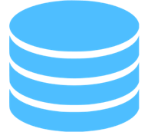

**MQTT BROKER**

**USER**

**SYSTEM**

**DATABASE**

**SENSOR**

**MOBILE**



Register Sensor

Send Data & Request Data

Return Data



Alert

**รูปที่ 3.1 ภาพรวมการทำงานของระบบ**

จากรูปที่ 3.1 สามารถอธิบายรายละเอียดได้ ดังนี้

1. ผู้ดูแลระบบลงทำการลงทะเบียนเซนเซอร์ผ่านหน้าเว็บไซต์การลงทะเบียน
2. เว็บไซต์ส่งข้อมูลการลงทะเบียนให้กับเว็บเซิร์ฟเวอร์หรือระบบ
3. ระบบทำการสร้างรหัสเซนเซอร์และสร้างเว็บเซอร์วิสเอพีไออัตโนมัติ
4. ระบบส่งข้อมูลให้กับฐานข้อมูล และสามารถเรียกใช้ข้อมูลได้
5. เซนเซอร์ส่งข้อมูลที่ตรวจวัดได้ ด้วยเอมคิวทีทีโปรโตคอลเพื่อส่งไปยังระบบ
6. เว็บเซอร์วิสเอพีไอจะทำการรับข้อมูลที่ได้จากเซนเซอร์ เพื่อส่งข้อมูลไปยังระบบและบันทึกข้อมูลที่อ่านได้จากเซนเซอร์ลงฐานข้อมูล

**3.2 การวิเคราะห์โครงสร้างของระบบ**

การวิเคราะห์โครงสร้างของระบบ จะอธิบายด้วยแผนภาพยูสเคสและแผนภาพแอคทิวิตี เพื่อให้เข้าใจและเห็นภาพของระบบได้ชัดเจนขึ้น

1. แผนภาพยูสเคส (Use Case Diagram)

แผนภาพยูสเคสจะอธิบายภาพรวมของระบบในมุมมองของผู้ใช้งานและ

การทำงานร่วมกับส่วนอื่น ๆ ของระบบ โดยมีสัญลักษณ์ที่ใช้ในการแสดงภาพรวมของระบบมีความหมายดังตารางที่ 3.1 และรูปที่ 3.2

**ตารางที่ 3.1 สัญลักษณ์ที่ใช้ในแผนภาพยูสเคส**

|  |  |  |
| --- | --- | --- |
| ชื่อ | สัญลักษณ์ | ความหมาย |
| Actor | 1  2 | ผู้ที่มากระทำร่วมกับระบบ ถ้าเป็นมนุษย์จะมีสัญลักษณ์เป็นรูปคน (Stick Man Icon) และเขียนชื่อผู้กระทำไว้ด้านล่างของสัญลักษณ์ แต่ถ้าไม่ใช่มนุษย์ เช่น ระบบงาน จะใช้สัญลักษณ์เป็นรูปสี่เหลี่ยม เขียนคำว่า “<<actor>>” ไว้ด้านบน |
| Use Case |  | ส่วนของงานที่เกิดขึ้นกับระบบ หรือหน้าที่ที่ระบบต้องการทำ |
| System |  | แสดงการทำงานของระบบและแบ่งขอบเขตระหว่างผู้กระทำกับระบบ |
| Relationship |  | เส้นแสดงความสัมพันธ์ระหว่างผู้กระทำกับส่วนของระบบ |

**ตารางที่ 3.1 (ต่อ) สัญลักษณ์ที่ใช้ในแผนภาพยูสเคส**

|  |  |  |
| --- | --- | --- |
| ชื่อ | สัญลักษณ์ | ความหมาย |
| Include Relationship | <<include>> | ความสัมพันธ์ที่เกิดจากงานหนึ่ง มีผลกระทบหรือสัมพันธ์กับอีกงานหนึ่ง โดยใช้สัญลักษณ์ชี้ไปหางานที่เกิดขึ้นหลังจากทำงานหลัก |
| Extend Relationship | <<extend>> | ความสัมพันธ์แบบส่วนขยาย จะเกิดขึ้นเมื่อมีการทำงานหลัก โดยใช้สัญลักษณ์ชี้เข้าหางานหลัก |

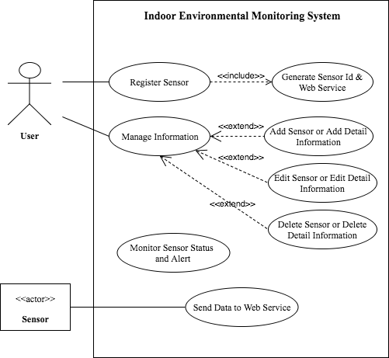

**รูปที่ 3.2 แผนภาพยูสเคสของระบบ**

จากรูปที่ 3.2 อธิบายรายละเอียดได้ ดังนี้

1. การลงทะเบียนเซนเซอร์ สามารถกรอกข้อมูล เช่น ชื่อเซนเซอร์ ประเภทเซนเซอร์ สถานที่ติดตั้ง คำอธิบายรายละเอียด กำหนดค่าของอุณหภูมิที่ต้องการ เป็นต้น
2. ระบบทำการสร้างรหัสเซนเซอร์และสร้างเว็บเซอร์วิสอัตโนมัติ
3. การจัดการข้อมูลของเซนเซอร์หลังจากการลงทะเบียนเซนเซอร์เรียบร้อยแล้ว สามารถเพิ่ม ลบและแก้ไขข้อมูลได้
4. แสดงสถานะการทำงานของเซนเซอร์และทำการแจ้งเตือน หากพบว่าการทำงานของเซนเซอร์ไม่เป็นไปตามข้อกำหนด
5. เซนเซอร์ส่งค่าที่ตรวจวัดได้เข้าระบบภายในเวลาที่กำหนด
6. แผนภาพแอคทิวิตี (Activity Diagram)

จะอธิบายถึงกิจกรรมการทำงานอย่างเป็นขั้นตอนภายในระบบ ซึ่งผู้ใช้งานและระบบเป็นผู้กระทำกิจกรรมนั้น โดยใช้สัญลักษณ์ดังตารางที่ 3.2

**ตารางที่ 3.2 สัญลักษณ์ที่ใช้ในแผนภาพแอคทิวิตี**

|  |  |  |
| --- | --- | --- |
| **ชื่อ** | **สัญลักษณ์** | **ความหมาย** |
| Start | UML - activity diagram symbols meaning | **จุดเริ่มต้นกิจกรรม** |
| Activity |  | **กิจกรรม** |
| Flow line |  | **เส้นการไหลของกิจกรรม** |
| Condition |  | **เงื่อนไขของกิจกรรม** |
| Fork | UML - activity diagram symbols meaning | **การแบ่งทางเลือก** |
| Join | UML - activity diagram symbols meaning | **การรวมทางเลือก** |
| End | UML - activity diagram symbols meaning | **จุดสิ้นสุดกิจกรรม** |

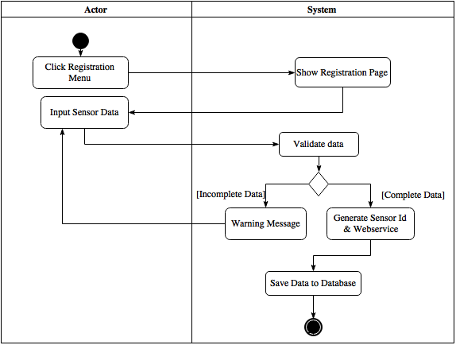

**รูปที่ 3.3 แผนภาพแอคทิวิตีของการลงทะเบียนเซนเซอร์**

จากรูปที่ 3.3 อธิบายรายละเอียดได้ ดังนี้

1. ผู้ใช้ระบบเลือกเมนูการลงทะเบียนเซนเซอร์
2. ระบบแสดงหน้าจอการลงทะเบียน
3. ผู้ใช้ระบบกรอกข้อมูลเซนเซอร์
4. ระบบทำการตรวจสอบข้อมูล

4.1) ข้อมูลครบถ้วน ระบบจะสร้างรหัสเซนเซอร์และเว็บเซอร์วิสเอพีไอสำหรับเซนเซอร์แต่ละตัวอัตโนมัติ

4.2) ข้อมูลไม่ครบถ้วน ระบบจะแสดงข้อความเตือนให้ผู้ใช้ทำการกรอกข้อมูลเซนเซอร์ให้ครบถ้วน

1. บันทึกข้อมูลลงฐานข้อมูล

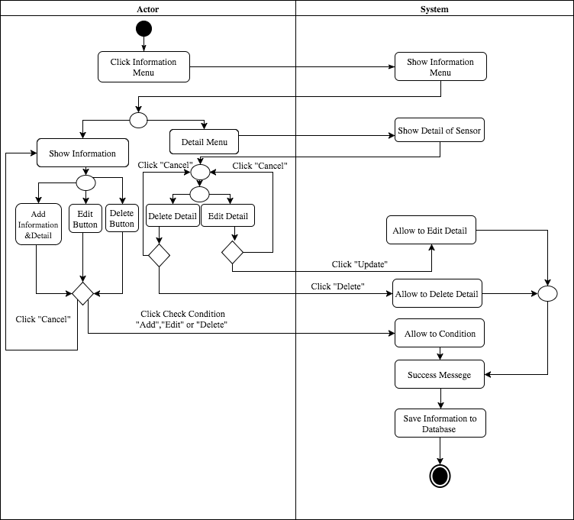

**รูปที่ 3.4 แผนภาพแอคทิวิตีของการจัดการข้อมูลเซนเซอร์**

จากรูปที่ 3.4 อธิบายรายละเอียดได้ ดังนี้

1. ผู้ใช้ระบบเลือกเมนูการจัดการข้อมูลเซนเซอร์
2. ระบบแสดงหน้าจอการจัดการข้อมูลเซนเซอร์ โดยแบ่งเป็น

2.1 เมนูของการจัดการข้อมูลพื้นฐานของเซนเซอร์

2.2 เมนูของการจัดการรายละเอียดหรือข้อกำหนดของเซนเซอร์

1. ผู้ใช้ระบบทำการเลือกเมนู

3.1) ถ้าผู้ใช้เลือกเมนูของการจัดการข้อมูลพื้นฐานของเซนเซอร์ ผู้ใช้สามารถเลือกการจัดการได้ ดังต่อไปนี้

- เมนูเพิ่มข้อมูล ระบบจะอนุญาตให้ทำการเพิ่มรายละเอียดของเซนเซอร์และข้อกำหนด

- เมนูแก้ไขข้อมูล ระบบจะอนุญาตให้ทำการแก้ไขข้อมูลที่ต้องการได้

- เมนูลบข้อมูล ระบบจะอนุญาตให้ทำการลบข้อมูลที่ต้องการได้

3.2) ถ้าผู้ใช้เลือกเมนูของการจัดการรายละเอียดหรือข้อกำหนดของเซนเซอร์ ผู้ใช้สามารถเลือกการจัดการได้ ดังต่อไปนี้

- เมนูแก้ไขข้อมูล ระบบจะอนุญาตให้ทำการแก้ไขข้อมูลที่ต้องการได้

- เมนูลบข้อมูล ระบบจะอนุญาตให้ทำการลบข้อมูลที่ต้องการได้

หลังจากเลือกเมนูหรือการจัดการข้อมูลเสร็จเรียบร้อยแล้ว ผู้ใช้สามารถเลือกการกระทำต่อโดยแบ่งเป็น

1. การบันทึกข้อมูล

หากผู้ใช้ระบบทำการเลือกบันทึก ระบบจะแสดงข้อความแจ้งเตือนเพื่อให้ผู้ใช้ทราบว่าได้ทำการบันทึกข้อมูลเรียบร้อยแล้ว และข้อมูลจะถูกทำการบันทึกลงฐานข้อมูล

1. การยกเลิก

หากผู้ใช้ระบบทำการเลือกยกเลิก ระบบจะให้ผู้ใช้กลับไปเลือกเมนูลำดับก่อนหน้าอีกครั้ง



**รูปที่ 3.5 แผนภาพแอคทิวิตีแสดงสถานะการทำงานและการแจ้งเตือนให้ผู้ใช้**

จากรูปที่ 3.5 อธิบายรายละเอียดได้ ดังนี้

1. ผู้ใช้ระบบเลือกเมนูทรานแซคชัน
2. เซนเซอร์ส่งข้อมูลและค่าที่วัดได้เข้าระบบ
3. ระบบทำการตรวจสอบข้อมูและแสดงสถานการณ์ทำงานของเซนเซอร์ หากพบว่าค่าที่วัดได้ไม่เป็นไปตามข้อกำหนดของผู้ใช้ จะทำการแจ้งเตือนไปยังแอปพลิเคชันไลน์

**บทที่ 4**

**การวิเคราะห์และออกแบบฐานข้อมูล**

ในบทนี้จะกล่าวถึงการออกแบบฐานข้อมูลของระบบลงทะเบียนเซนเซอร์ ซึ่งเป็นขั้นตอนของการออกแบบส่วนที่ใช้ในการเก็บข้อมูลของระบบ โดยมีการออกแบบข้อมูลที่ประกอบไปด้วย การออกแบบฐานข้อมูลในรูปแบบของคาสซานดร้า

**4.1 การออกแบบฐานข้อมูลในรูปแบบของคาสซานดร้า**

จากการวิเคราะห์ข้อมูลการออกแบบฐานข้อมูลในรูปแบบของคาสซานดร้าของระบบลงทะเบียนเซนเซอร์โดยแสดงความสัมพันธ์ได้ดังรูปที่ 4.**1**



**รูปที่ 4.1 แผนภาพการออกแบบฐานข้อมูลแบบคาสซานดร้า**

**รูปที่ 4.1 ฐานข้อมูลในรูปแบบของคาสซานดร้า**

จากรูปที่ 4.1 อธิบายได้ว่า ในการทำระบบการลงทะเบียนเซนเซอร์จะประกอบด้วยหนึ่งคลัสเตอร์ โดยคลัสเตอร์จะประกอบไปด้วย 2 คีย์สเปซ คือ

1. Registration

ประกอบไปด้วย 3 คอลัมน์แฟมิลี ได้แก่

* Sensor
* Location
* Detail

1. Information

ประกอบไปด้วย 1 คอลัมน์แฟมิลี ได้แก่

* Transactions

โดยจะอธิบายในคีย์สเปซ Registration ดังต่อไปนี้

* คอลัมน์แฟมิลี ของ Sensor ประกอบไปด้วยแถว (Row) มี s_id เป็น Primary Key ดังรูปที่ 4.2

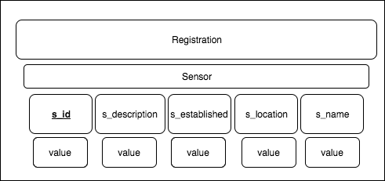

**รูปที่ 4.2 คอลัมน์แฟมิลีของเซนเซอร์**

โดยจะอธิบายรายละเอียดของข้อมูลและตัวอย่างการใช้ดังตารางที่ 4.1

**ตารางที่ 4.1 รายละเอียดข้อมูลของคอลัมน์แฟมิลีเซนเซอร์**

|  |  |  |  |  |
| --- | --- | --- | --- | --- |
| ลำดับ | ชื่อคอลัมน์แฟมิลี | ความหมาย | ชนิดข้อมูล | ตัวอย่าง |
| 1 | s_id | รหัสของเซนเซอร์ | uuid | a9180ad5-33fb-4808-a224-124b2d9362b0 |
| 2 | s_descriptions | คำอธิบายเซนเซอร์ | text | Registered OK! |
| 3 | s_established | วันที่ติดตั้งเซนเซอร์ | text | 04/24/17 |
| 4 | s_location | สถานที่ติดตั้งเซนเซอร์ | text | Building A |
| 5 | s_name | ชื่อของเซนเซอร์ | text | A |

* คอลัมน์แฟมิลี ของ Location ประกอบไปด้วยแถว (Row) มี l_id เป็น Primary Keyดังรูปที่ 4.3

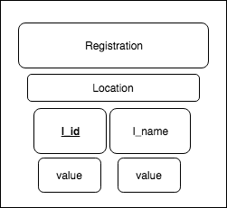

**รูปที่ 4.3 คอลัมน์แฟมิลีของสถานที่ติดตั้ง**

โดยจะอธิบายรายละเอียดของข้อมูลและตัวอย่างการใช้ดังตารางที่ 4.2

**ตารางที่ 4.2 รายละเอียดข้อมูลของคอลัมน์แฟมิลีสถานที่ติดตั้ง**

|  |  |  |  |  |
| --- | --- | --- | --- | --- |
| ลำดับ | ชื่อคอลัมน์แฟมิลี | ความหมาย | ชนิดข้อมูล | ตัวอย่าง |
| 1 | l_id | รหัสของสถานที่ | text | 1 |
| 2 | l_name | ชื่อของสถานที่ติดตั้ง | text | Building A |

* คอลัมน์แฟมิลี ของ Detail ประกอบไปด้วยแถว (Row) มี d_id เป็น Primary Key ดังรูปที่ 4.4

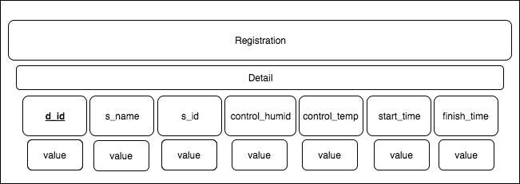

**รูปที่ 4.4 คอลัมน์แฟมิลีของรายละเอียดและข้อกำหนด**

โดยจะอธิบายรายละเอียดของข้อมูลและตัวอย่างการใช้ดังตารางที่ 4.3

**ตารางที่ 4.3 รายละเอียดข้อมูลของคอลัมน์แฟมิลรายละเอียดและข้อกำหนด**

|  |  |  |  |  |
| --- | --- | --- | --- | --- |
| ลำดับ | ชื่อคอลัมน์แฟมิลี | ความหมาย | ชนิดข้อมูล | ตัวอย่าง |
| 1 | d_id | รหัสของรายละเอียด | uuid | b9180ad5-33fb-4809-a224-124b2d9362b1 |
| 2 | s_name | ชื่อของเซนเซอร์ | text | A |
| 2 | s_id | รหัสของเซนเซอร์ | uuid | a9180ad5-33fb-4808-a224-124b2d9362b0 |
| 3 | control_humid | กำหนดค่าความชื้นสัมพัทธ์ | float | 20.00 |
| 4 | control_temp | กำหนดค่าอุณหภูมิ | float | 40.00 |
| 5 | start_time | เวลาเริ่มต้นแจ้งเตือน | text | 12:00 |
| 6 | finish_time | เวลาสิ้นสุดแจ้งเตือน | text | 12:05 |

ต่อไปจะอธิบายในคีย์สเปซ Information ดังต่อไปนี้

* คอลัมน์แฟมิลี ของ Transaction ประกอบไปด้วยแถว (Row) มี t_id เป็น Primary Key ดังรูปที่ 4.5

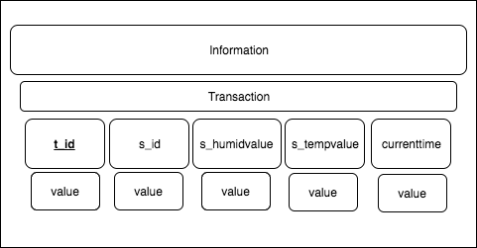

**รูปที่ 4.5 คอลัมน์แฟมิลีของทรานแซคชัน**

โดยจะอธิบายรายละเอียดของข้อมูลและตัวอย่างการใช้ดังตารางที่ 4.4

**ตารางที่ 4.4 รายละเอียดข้อมูลของคอลัมน์แฟมิลีทรานแซคชัน**

|  |  |  |  |  |
| --- | --- | --- | --- | --- |
| ลำดับ | ชื่อคอลัมน์แฟมิลี | ความหมาย | ชนิดข้อมูล | ตัวอย่าง |
| 1 | t_id | รหัสของทรานแซคชัน | text | 1 |
| 2 | s_id | รหัสของเซนเซอร์ | uuid | a9180ad5-33fb-4808-a224-124b2d9362b0 |
| 3 | s_humidvalue | ค่าความชื้นสัมพัทธ์ที่วัดได้ | float | 20.00 |
| 4 | s_tempvalue | ค่าอุณหภูมิที่วัดได้ | float | 40.00 |
| 5 | currenttime | เวลาที่เซนเซอร์วัดค่าแล้วส่งเข้ามายังระบบ | timestamp | Thu Apr 20 2017 04:15:20 GMT+0700 (ICT) |

# บทที่ 5

**การออกแบบส่วนต่อประสานกับผู้ใช้**

บทนี้จะกล่าวถึงการออกแบบส่วนต่อประสานหรือช่องทางการติดต่อกับผู้ใช้ โดยการนำเสนอหน้าจอภาพการทำงานของระบบ เพื่อให้สามารถมองเห็นขั้นตอนการทำงานได้ชัดเจน โดยแบ่งออกเป็นขั้นตอนต่าง ๆ ดังนี้

**5.1 แผนผังภาพรวมการทำงานของระบบ**

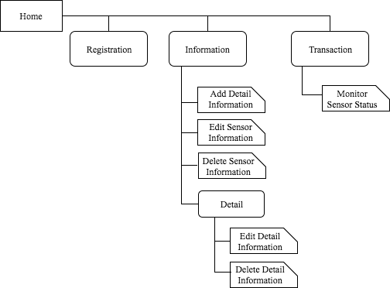

**รูปที่ 5.1 แผนผังภาพรวมการทำงานของระบบ**

จากรูป 5.1 อธิบายรายละเอียดได้ ดังนี้

หน้าจอหลัก (Home) จะประกอบด้วยเมนูต่าง ๆ ดังนี้

1. แถบเมนูการลงทะเบียน
2. แถบเมนูการจัดการข้อมูล

* สามารถดูข้อมูลการลงทะเบียนของเซนเซอร์แต่ละตัวได้
* สามารถเพิ่มข้อมูลรายละเอียดและข้อกำหนดของเซนเซอร์แต่ละตัวได้
* สามารถแก้ไขข้อมูลการลงทะเบียนของเซนเซอร์แต่ละตัวได้
* สามารถลบข้อมูลการลงทะเบียนของเซนเซอร์แต่ละตัวได้

นอกจากนี้ในส่วนของการจัดการข้อมูล จะประกอบไปดูแถบเมนูของรายละเอียดข้อมูลซึ่งประกอบไปด้วยข้อกำหนดต่าง ๆ โดยแถบเมนูของรายละเอียดจะทำงาน ดังนี้

* สามารถดูข้อมูลรายละเอียดและข้อกำหนดของเซนเซอร์แต่ละตัวได้
* สามารถแก้ไขข้อมูลการลงทะเบียนของเซนเซอร์แต่ละตัวได้
* สามารถลบข้อมูลรายละเอียดและข้อกำหนดของเซนเซอร์แต่ละตัวได้

1. แถบเมนูทรานแซคชัน

* สามารถดูข้อมูลของทรานแซคชันที่เซนเซอร์วัดค่าของสภาพแวดล้อมเข้ามาในระบบได้

**5.2 หน้าแรกของระบบ (Home)**

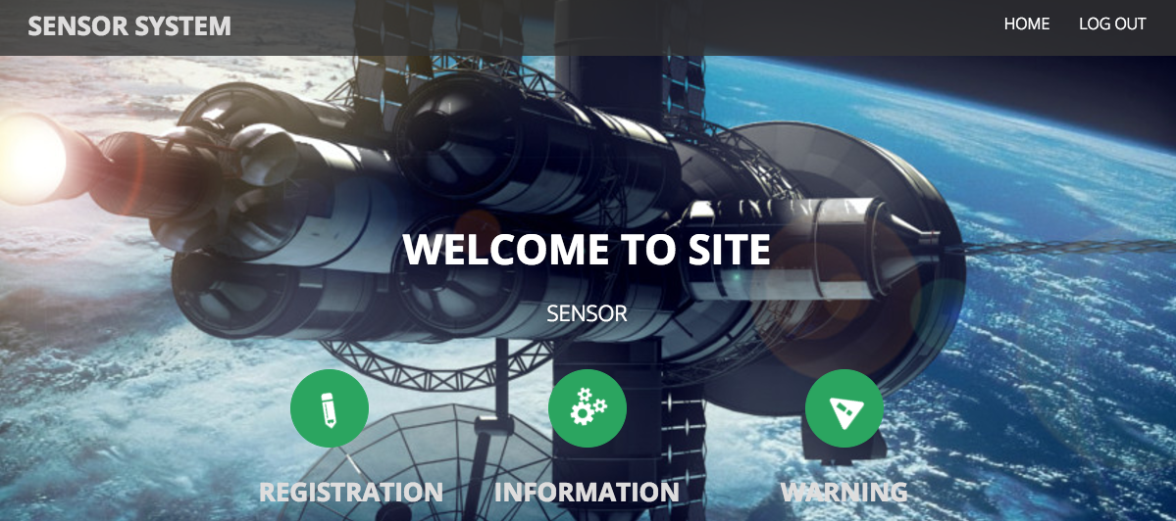

**รูปที่ 5.2 หน้าแรกของระบบ**

จากรูปที่ 5.2 อธิบายรายละเอียดได้ ดังนี้

หน้าหลัก (Home) จะประกอบไปด้วยแถบเมนู

1. เมนูการลงทะเบียนเซนเซอร์ (Registration)
2. เมนูการจัดการข้อมูล (Information)
3. เมนูทรานแซคชัน (Warning)

**5.3 หน้าจอของเมนูการลงทะเบียนเซนเซอร์**

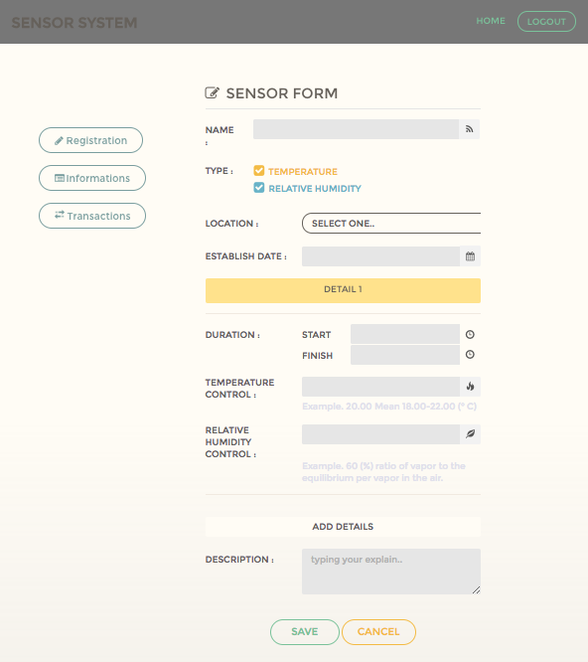

1

2

3

4

5

6

7

8

9

10

11

12

**รูปที่ 5.3 หน้าจอของเมนูการลงทะเบียนเซนเซอร์**

จากรูป 5.3 สามารถอธิบายรายละเอียดของหน้าจอตามลำดับได้ ดังนี้

ส่วนที่ 1 กรอกชื่อเซนเซอร์ (name)

ส่วนที่ 2 เลือกประเภทเซนเซอร์ที่ต้องการลงทะเบียน

ส่วนที่ 3 เลือกสถานที่ติดตั้งของเซนเซอร์

ส่วนที่ 4 เลือกวันที่ติดตั้งเซนเซอร์

ส่วนที่ 5 กรอกช่วงเวลาที่เริ่มต้นการแจ้งเตือน

ส่วนที่ 6 กรอกช่วงเวลาที่สิ้นสุดการแจ้งเตือน

ส่วนที่ 7 กำหนดต่าอุณหภูมิที่ต้องการ

ส่วนที่ 8 กำหนดต่าความชื้นสัมพัทธ์ที่ต้องการ

ส่วนที่ 9 สามารถเพิ่มรายละเอียดข้อมูลได้ แบ่งเป็น ส่วนที่ 5 , 6 , 7 , 8 (ถ้าต้องการ)

ส่วนที่ 10 กรอกรายละเอียดเพิ่มเติม (ถ้าต้องการ)

ส่วนที่ 11 ปุ่ม ”บันทึก” ข้อมูล

ส่วนที่ 12 ปุ่ม “ยกเลิก”

**5.4 หน้าจอของเมนูการจัดการข้อมูลของเซนเซอร์**

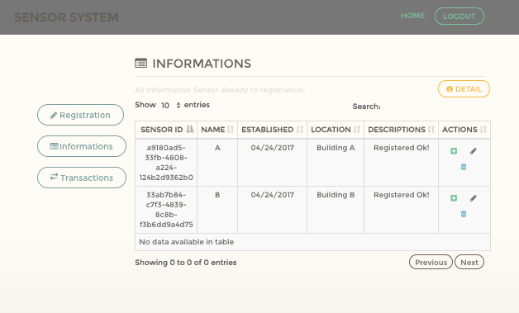

7

6.1

6.2

6.3

1

2

3

4

5

6

**รูปที่ 5.4 หน้าจอของเมนูการจัดการข้อมูลของเซนเซอร์**

จากรูป 5.4 สามารถอธิบายรายละเอียดของหน้าจอตามลำดับได้ ดังนี้

ส่วนที่ 1 รหัสเซนเซอร์ (Sensor id)

ส่วนที่ 2 ชื่อเซนเซอร์ (Name)

ส่วนที่ 3 วันที่ติดตั้งเซนเซอร์ (Established)

ส่วนที่ 4 สถานที่ติดตั้งเซนเซอร์ (Location)

ส่วนที่ 5 คำอธิบายข้อมูลเพิ่มเติม (Description)

ส่วนที่ 6 ส่วนของการกระทำ (Actions)

6.1) การเพิ่มข้อมูลรายละเอียดและข้อกำหนดของเซนเซอร์แต่ละตัวได้ ดังรูปที่ 5.5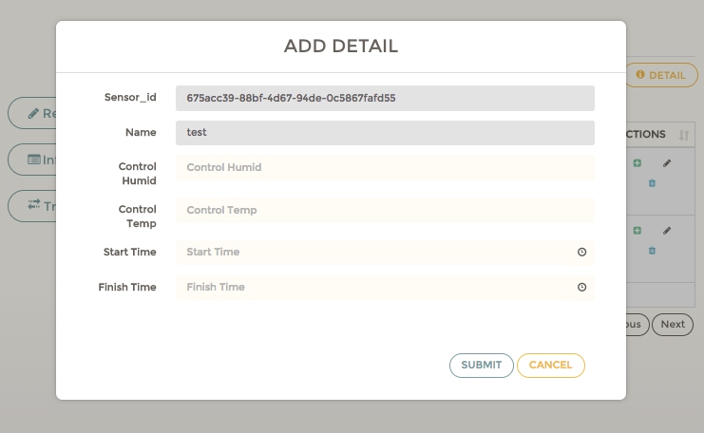

**รูปที่ 5.5 หน้าจอของเมนูการจัดการข้อมูลของเซนเซอร์ (การเพิ่มข้อมูล)**

จากรูป  5.5 อธิบายเพิ่มเติม ได้ดังนี้

1. สามารถเพิ่มข้อมูลพื้นฐานของรายละเอียดและข้อกำหนดของเซนเซอร์ได้ โดยไม่สามารถแก้ไขรหัสของเซนเซอร์ได้ รวมถึงชื่อของเซนเซอร์ได้ หากต้องการแก้ไขชื่อของเซนเซอร์ จะต้องแก้ไขข้อมูลของเซนเซอร์โดยตรงตามรูปที่ 5.6

6.2) การแก้ไขข้อมูลพื้นฐานของเซนเซอร์ของแต่ละตัวได้ ดังรูปที่ 5.6

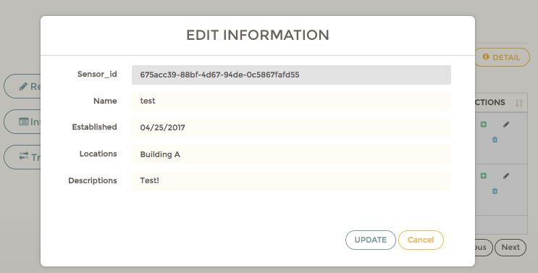

**รูปที่ 5.6 หน้าจอของเมนูการจัดการข้อมูลของเซนเซอร์ (การแก้ไขข้อมูล)**

จากรูป  5.6 อธิบายเพิ่มเติม ได้ดังนี้

1. สามารถแก้ไขข้อมูลพื้นฐานของเซนเซอร์ได้ แต่ไม่สามารถแก้ไขรหัสของเซนเซอร์ใหม่ได้

6.3) การลบข้อมูลพื้นฐานของเซนเซอร์ของแต่ละตัวได้ ดังรูปที่ 5.7

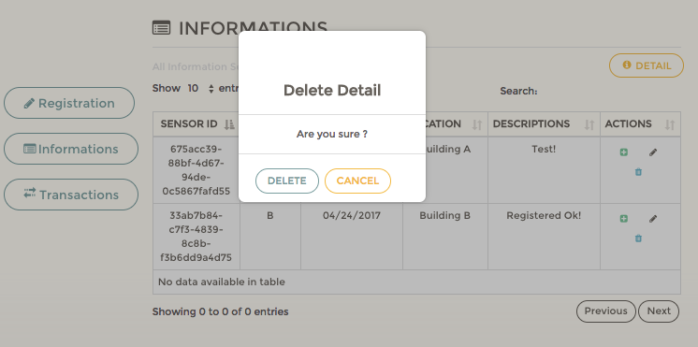

**รูปที่ 5.7 หน้าจอของเมนูการจัดการข้อมูลของเซนเซอร์ (การลบข้อมูล)**

จากรูป 5.7 อธิบายเพิ่มเติม ได้ดังนี้

1. ระบบจะแสดงข้อความให้ผู้ใช้ทราบว่าจะทำการลบข้อมูลไหม

* หากเลือกลบข้อมูล ข้อมูลของเซนเซอร์จะถูกลบทันที
* หากเลือกยกเลิก ระบบจะกลับไปยังหน้าจัดการข้อมูลของเซนเซอร์ตามเดิม

ส่วนที่ 7 ส่วนของการจัดการหน้ารายละเอียดหรือข้อกำหนดของเซนเซอร์ (Detail) ดังรูป

ที่ 5.8

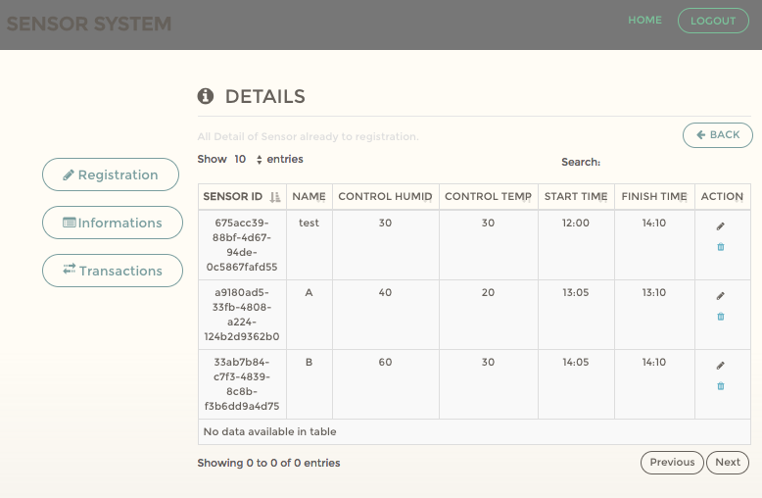

**รูปที่ 5.8 หน้าจอของเมนูการจัดการหน้ารายละเอียดหรือข้อกำหนดของเซนเซอร์**

จากรูป 5.8 อธิบายเพิ่มเติม ได้ดังนี้

1. ระบบจะแสดงรายละเอียดและข้อกำหนดของเซนเซอร์แต่ละตัว โดยแบ่งส่วนของการทำงาน(Action) ออกเป็น

* การแก้ไขข้อมูลรายละเอียดและข้อกำหนดของเซนเซอร์ ดังรูปที่ 5.9

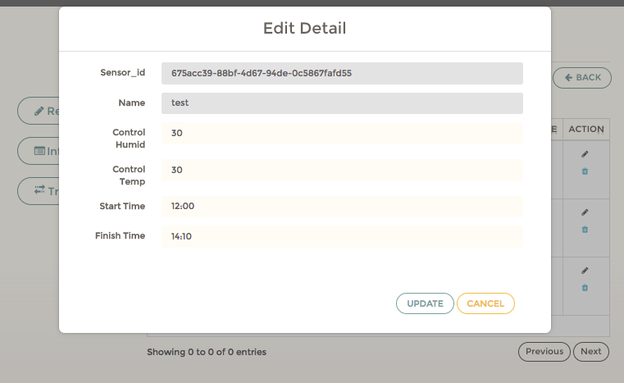

**รูปที่ 5.9 หน้าจอของเมนูการจัดการหน้ารายละเอียดหรือข้อกำหนดของเซนเซอร์ (การแก้ไขข้อมูล)**

* การลบข้อมูลรายละเอียดและข้อกำหนดของเซนเซอร์ ดังรูปที่ 5.10

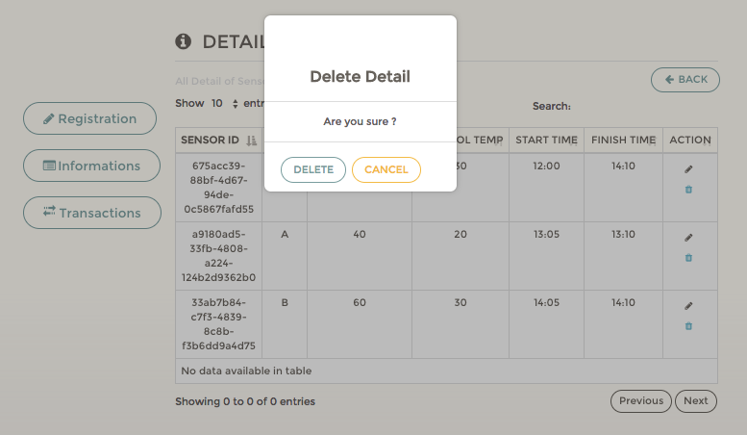

**รูปที่ 5.10 หน้าจอของเมนูการจัดการหน้ารายละเอียดหรือข้อกำหนดของเซนเซอร์ (การลบข้อมูล)**

จากรูป 5.10 อธิบายเพิ่มเติม ได้ดังนี้

1. ระบบจะแสดงข้อความให้ผู้ใช้ทราบว่าจะทำการลบข้อมูลไหม

* หากเลือกลบข้อมูล รายละเอียดและข้อกำหนดของเซนเซอร์จะถูกลบทันที
* หากเลือกยกเลิก ระบบจะกลับไปยังหน้าจัดการข้อมูลรายละเอียดและข้อกำหนด ตามเดิม

**5.5 หน้าจอเมนูของทรานแซคชัน**

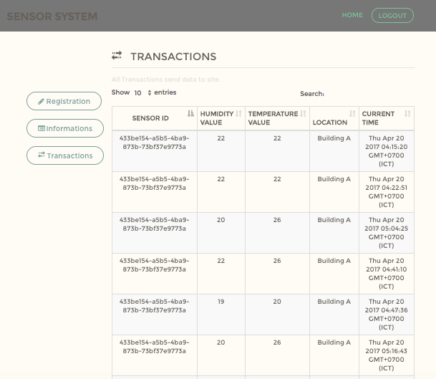

1

2

3

4

5

**รูปที่ 5.11 หน้าจอเมนูของทรานแซคชัน**

จากรูป 5.4 สามารถอธิบายรายละเอียดของหน้าจอตามลำดับได้ ดังนี้

1. ระบบจะแสดงข้อมูลที่เซนเซอร์วัดได้เข้ามาในระบบ โดยแบ่งข้อมูลที่ส่งเข้ามา ดังนี้

ส่วนที่ 1 รหัสเซนเซอร์ (Sensor id)

ส่วนที่ 2 ค่าความชื้นสัมพัทธ์ที่วัดได้ ( Humidity Value)

ส่วนที่ 3 ค่าอุณหภูมิที่วัดได้ (Temperature Value)

ส่วนที่ 4 สถานที่ติดตั้งเซนเซอร์ (Location)

ส่วนที่ 5 เวลาที่เซนเซอร์ส่งค่าเข้ามา (Current Time)

**บทที่ 6**

**การพัฒนาโปรแกรม**

ในบทนี้จะอธิบายถึงการทดสอบเว็บเอพีไอสำหรับการจัดการระบบติดตามสภาพแวดล้อมภายในอาคาร โดยระบบนี้สามารถจัดการข้อมูลพื้นฐานของเซนเซอร์ ข้อมูลรายละเอียดและข้อกำหนดต่าง ๆ ของเซนเซอร์ ข้อมูลการทำงานและการวัดค่าของเซนเซอร์ โดยการทดสอบเอพีไอจะยกตัวอย่างกรณีตัวอย่างของข้อมูล เพื่อให้เห็นภาพของการทำงานที่ชัดเจนถูกต้องโดยมีรายละเอียดของการทดสอบดังนี้

**6.1 โครงสร้างของระบบ**

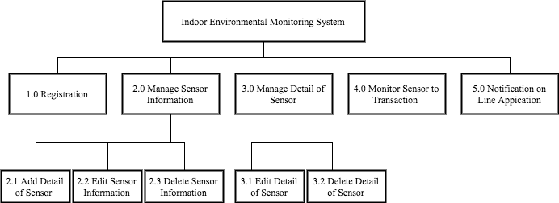

**รูปที่ 6.1 แผนผังระดับการทำงานของระบบ**

**6.2 การทำงานของระบบ**

ระบบติดตามสภาพแวดล้อมภายในอาคาร โดยแบ่งการทำงานออกเป็น 2 ส่วน คือ

1. การทำงานส่วนของหน้าเว็บไซต์โดยออกแบบอยู่บนสถาปัตยกรรมแบบเรสต์ฟลู ด้วยการใช้ภาษาจาวาสคริปต์เป็นหลัก มีรายละเอียดการทำงานของโมดูลต่าง ๆ
2. การทำงานส่วนของเซนเซอร์ โดยการใช้โปรโตคอลเอ็มคิวทีที เพื่อรับส่งข้อมูลและติดต่อกับเซิร์ฟเวอร์ รวมถึงการแจ้งเตือนให้กับผู้ใช้ผ่านแอปพลิเคชันไลน์

6..2.1 การทำงานส่วนของหน้าเว็บไซต์ มีรายละเอียดการทำงานของโมดูลต่าง ๆ ดังนี้

1. การลงทะเบียนเซนเซอร์

**ตารางที่ 6.1 เส้นทางการลงทะเบียนเซนเซอร์**

|  |  |
| --- | --- |
| เส้นทาง (Routes) | คำอธิบาย |
| /register | เป็นหน้าเว็บไซต์ของการลงทะเบียนเซนเซอร์ |
| /register/insert | เป็นหน้าเว็บไซต์ของการลงทะเบียนเซนเซอร์เมื่อเพิ่มค่าเสร็จเรียบร้อย | |

2. การจัดการข้อมูลของเซนเซอร์

**ตารางที่ 6.2 เส้นทางการจัดการข้อมูลของเซนเซอร์**

|  |  |
| --- | --- |
| เส้นทาง (Routes) | คำอธิบาย |
| /getdata | หน้าการส่งค่าข้อมูลของเซนเซอร์แบบเจสันไฟล์ |
| /getdata/:id | หน้าการดูข้อมูลตามด้วยรหัสของเซนเซอร์แบบเจสันไฟล์ |
| /manageinfo | หน้าเว็บไซต์ของการจัดการข้อมูล |
| /manageinfo/insertdetail | หน้าเว็บไซต์ของการเพิ่มรายละเอียดของข้อมูลเซนเซอร์ |
| /manageinfo/update | หน้าเว็บไซต์ของการอัพเดทข้อมูลของเซนเซอร์ |
| /manageinfo/delete | หน้าเว็บไซต์ของการลบข้อมูลของเซนเซอร์ |

1. การจัดการข้อมูลรายละเอียดและข้อกำหนดของเซนเซอร์

**ตารางที่ 6.3 เส้นทางการจัดการข้อมูลของเซนเซอร์**

|  |  |
| --- | --- |
| เส้นทาง (Routes) | คำอธิบาย |
| /getdetail | หน้าการส่งค่าข้อมูลของรายละเอียดและข้อกำหนดของเซนเซอร์แบบเจสันไฟล์ |
| /getdetail/:did | หน้าการดูข้อมูลตามด้วยรหัสของรายละเอียดแบบเจสันไฟล์ |
| /managedetail | หน้าเว็บไซต์ของการจัดการข้อมูลรายละเอียดของเซนเซอร์ |
| /managedetail/updatetail | หน้าเว็บไซต์ของการอัพเดทรายละเอียดและข้อกำหน |
| /managedetail/deletedetail | หน้าเว็บไซต์ของการลบรายละเอียดและข้อกำหนดของเซนเซอร์ |

1. การแสดงหน้าของทรานแซคชัน

**ตารางที่ 6.4 เส้นทางการจัดการข้อมูลของเซนเซอร์**

|  |  |
| --- | --- |
| เส้นทาง (Routes) | คำอธิบาย |
| /transaction | เป็นหน้าเว็บไซต์ของการแสดงผลการทำงานเมื่อเซนเซอร์วัดค่าเข้าระบบ |

6.2.2 การทำงานส่วนของเซนเซอร์ มีรายละเอียดของชื่อแฟ้มข้อมูล ดังนี้

**ตารางที่ 6.5 แฟ้มข้อมูลการทำงานส่วนของเซนเซอร์**

|  |  |
| --- | --- |
| ชื่อแฟ้มข้อมูล (File) | คำอธิบาย |
| trig.py | แฟ้มข้อมูล เพื่อสั่งให้เซนเซอร์ทำงานตามคำสั่งและส่งค่าภายในเวลาที่กำหนด |
| mqtt_ges_temp.ino | แฟ้มคำสั่งรับข้อมูลจาก trig.py เพื่อวัดค่าอุณหภูมิและความชื้นสัมพัทธ์ส่งไปที่ mqtttocassandra.py |
| mqtttocassandra.py | แฟ้มข้อมูลรับคำสั่งจาก mqtt_ges_temp.ino ประมวลผลข้อมูลบันทึกลงฐานข้อมูล และแจ้งเตือนให้ผู้ใช้ |

โดยแฟ้มข้อมูล trig.py และ mqttrocassandra.py จะทำการรันแฟ้มข้อมูลที่ฝั่งของเซิร์ฟเวอร์และ mqtt.ges.temp.ino จะรันแฟ้มข้อมูลที่โปรแกรม Arduino IDE

**6.3 การทดสอบระบบ**

การทำงานของระบบจะถูกทดสอบด้วยกรณีตัวอย่างต่าง ๆ เปรียบเทียบกับผลที่คาดหวัง เพื่อแสดงให้เห็นผลการทำงานในส่วนของหน้าเว็บไซต์ ดังตารางต่อไปนี้

**ตารางที่ 6.6 ทดสอบการลงทะเบียนเซนเซอร์**

|  |  |  |  |  |  |
| --- | --- | --- | --- | --- | --- |
| Test case name | | การลงทะเบียนเซนเซอร์ | | | |
| Test description | | ทดสอบการลงทะเบียนเซนเซอร์ | | | |
| # | Test case | | Expectation | Test Result | |
| Pass | Fail |
| 1 | กรอกข้อมูลของเซนเซอร์ | | สามารถกรอกข้อมูลได้ทั้งหมด | ⁄ |  |
| 2 | แจ้งเตือนฟิลด์ที่ยังไม่ได้กรอก | | แจ้งเตือน(Warning) ตรงฟิลด์ที่ยังไม่ได้กรอกข้อมูล | ⁄ |  |
| 3 | เพิ่มรายละเอียดของข้อกำหนดและช่วงเวลาของเซนเซอร์ | | เพิ่มรายละเอียดของข้อกำหนดและช่วงเวลาของเซนเซอร์ได้ | ⁄ |  |

**ตารางที่ 6.6 ทดสอบการลงทะเบียนเซนเซอร์ (ต่อ)**

|  |  |  |  |  |  |
| --- | --- | --- | --- | --- | --- |
| Test case name | | การลงทะเบียนเซนเซอร์ | | | |
| Test description | | ทดสอบการลงทะเบียนเซนเซอร์ | | | |
| # | Test case | | Expectation | Test Result | |
| Pass | Fail |
| 4 | การบันทึกข้อมูลถูกต้อง | | ได้รับการแจ้งเตือนบันทึกข้อมูลเรียบร้อย | ⁄ |  |
| 5 | การบันทึกข้อมูลไม่ถูกต้อง | | ได้รับการแจ้งเตือนบันทึกข้อมูลไม่สำเร็จ | ⁄ |  |

**ตารางที่ 6.7 ทดสอบการจัดการข้อมูลของเซนเซอร์**

|  |  |  |  |  |  |
| --- | --- | --- | --- | --- | --- |
| Test case name | | การจัดการข้อมูลของเซนเซอร์ | | | |
| Test description | | ทดสอบการจัดการข้อมูลของเซนเซอร์ | | | |
| # | Test case | | Expectation | Test Result | |
| Pass | Fail |
| 1 | เรียกดูข้อมูลทั้งหมดของเซนเซอร์ | | แสดงข้อมูลของเซนเซอร์ทั้งหมด | ⁄ |  |
| 2 | แก้ไขข้อมูลเซนเซอร์ | | สามารถแก้ไขข้อมูลของเซนเซอร์ได้ | ⁄ |  |
| 3 | ลบข้อมูลของเซนเซอร์ | | สามารถลบข้อมูลของเซนเซอร์ รวมถึงรายละเอียดทั้งหมดได้ | ⁄ |  |
| 4 | เพิ่มข้อมูลรายละเอียดและข้อกำหนดของเซนเซอร์ | | สามารถเพิ่มข้อมูลรายละเอียดและข้อกำหนดของเซนเซอร์ได้ | ⁄ |  |
| 5 | การบันทึกข้อมูลถูกต้อง | | ได้รับการแจ้งเตือนบันทึกข้อมูลเรียบร้อย | ⁄ |  |
| 6 | การบันทึกข้อมูลไม่ถูกต้อง | | ได้รับการแจ้งเตือนบันทึกข้อมูลไม่สำเร็จ | ⁄ |  |

|  |  |  |  |  |  |
| --- | --- | --- | --- | --- | --- |
| Test case name | | การจัดการข้อมูลของรายละเอียดและข้อกำหนดของเซนเซอร์ | | | |
| Test description | | ทดสอบการจัดการข้อมูลของรายละเอียดและข้อกำหนดของเซนเซอร์ | | | |
| # | Test case | | Expectation | Test Result | |
| Pass | Fail |
| 1 | เรียกดูข้อมูลรายละเอียดและข้อกำหนดทั้งหมดของเซนเซอร์ | | ได้รับข้อมูลของรายละเอียดและข้อกำหนดของเซนเซอร์ทั้งหมด | ⁄ |  |
| 2 | แก้ไขข้อมูลของรายละเอียดได้ ยกเว้นชื่อของเซนเซอร์ | | สามารถแก้ไขข้อมูลของ รายละเอียดและข้อกำหนดได้ ยกเว้นชื่อของเซนเซอร์ได้ | ⁄ |  |
| 3 | ลบข้อมูลของรายละเอียดได้ ยกเว้นชื่อของเซนเซอร์ | | สามารถลบข้อมูลของรายละเอียดยกเว้นชื่อของเซนเซอร์ได้ | ⁄ |  |
| 4 | การบันทึกข้อมูลถูกต้อง | | ได้รับการแจ้งเตือนบันทึกข้อมูลเรียบร้อย | ⁄ |  |
| 5 | การบันทึกข้อมูลไม่ถูกต้อง | | ได้รับการแจ้งเตือนบันทึกข้อมูลไม่สำเร็จ | ⁄ |  |

**ตารางที่ 6.8 ทดสอบการจัดการข้อมูลของรายละเอียดและข้อกำหนดของเซนเซอร์**

การทำงานของระบบจะถูกทดสอบด้วยกรณีตัวอย่างต่าง ๆ เปรียบเทียบกับผลที่คาดหวัง เพื่อแสดงให้เห็นผลการทำงานในส่วนการทำงานของเซนเซอร์และการแจ้งเตือน ดังตารางต่อไปนี้

|  |  |  |  |  |  |
| --- | --- | --- | --- | --- | --- |
| Test case name | | การทำงานของเซนเซอร์ | | | |
| Test description | | ทดสอบการทำงานของเซนเซอร์ | | | |
| # | Test case | | Expectation | Test Result | |
| Pass | Fail |
| 1 | เซนเซอร์วัดค่าของอุณหภูมิและความชื้นสัมพัทธ์ | | สามารถวัดค่าของอุณหภูมิและความชื้นสัมพัทธ์ได้ | ⁄ |  |
| 2 | เซนเซอร์ส่งค่าให้กับเซิร์ฟเวอร์และบันทึกลงฐานข้อมูล | | สามารถส่งค่าให้กับเซิร์ฟเวอร์และบันทึกลงฐานข้อมูลได้ | ⁄ |  |
| 3 | การบันทึกข้อมูลถูกต้อง | | ได้รับการแจ้งเตือนบันทึกข้อมูลเรียบร้อย | ⁄ |  |
| 4 | การบันทึกข้อมูลไม่ถูกต้อง | | ได้รับการแจ้งเตือนบันทึกข้อมูลไม่สำเร็จ | ⁄ |  |

**ตารางที่ 6.9 ทดสอบส่วนการทำงานของเซนเซอร์**

**ตารางที่ 6.10 ทดสอบทำงานส่วนของการแจ้งเตือนผ่านแอปพลิเคชันไลน์**

|  |  |  |  |  |  |
| --- | --- | --- | --- | --- | --- |
| Test case name | | การแจ้งเตือนให้กับผู้ใช้ผ่านแอปพลิเคชันไลน์ | | | |
| Test description | | ทดสอบการแจ้งเตือนให้กับผู้ใช้ผ่านแอปพลิเคชันไลน์ | | | |
| # | Test case | | Expectation | Test Result | |
| Pass | Fail |
| 1 | เซนเซอร์ทำงานไม่ตรงกับข้อกำหนด ทั้งอุณหภูมิและความชื้นสัมพัทธ์ | | แจ้งเตือนเมื่อเซนเซอร์ทำงานไม่ตรงกับข้อกำหนด ทั้งอุณหภูมิและความชื้นสัมพัทธ์ | ⁄ |  |
| 2 | เซนเซอร์วัดค่าอุณหภูมิไม่ตรงกับข้อกำหนด | | แจ้งเตือนเมื่อเซนเซอร์วัดค่าอุณหภูมิไม่ตรงกับข้อกำหนด | ⁄ |  |

**ตารางที่ 6.10 ทดสอบทำงานส่วนของการแจ้งเตือนผ่านแอปพลิเคชันไลน์ (ต่อ)**

|  |  |  |  |  |  |
| --- | --- | --- | --- | --- | --- |
| Test case name | | การแจ้งเตือนให้กับผู้ใช้ผ่านแอปพลิเคชันไลน์ | | | |
| Test description | | ทดสอบการแจ้งเตือนให้กับผู้ใช้ผ่านแอปพลิเคชันไลน์ | | | |
| # | Test case | | Expectation | Test Result | |
| Pass | Fail |
| 3 | เซนเซอร์วัดค่าความชื้นสัมพัทธ์ไม่ตรงกับข้อกำหนด | | แจ้งเตือนเมื่อเซนเซอร์วัดค่าความชื้นสัมพัทธ์ไม่ตรงกับข้อกำหนดได้ | ⁄ |  |
| 4 | แสดงค่าของข้อมูลที่วัดได้ และรายละเอียดของข้อมูลที่กำหนด | | แจ้งเตือนและแสดงค่าของข้อมูลที่วัดได้ และรายละเอียดของข้อมูลที่กำหนดทั้งหมดได้ | ⁄ |  |
| 5 | เซนเซอร์ทำงานผิดปกติ | | แจ้งเตือนเมื่อเซนเซอร์ทำงานผิดปกติ | ⁄ |  |

**บทที่ 7**

**บทสรุปและข้อเสนอแนะ**

ในส่วนของบทสรุปและข้อเสนอแนะ เป็นการสรุปผลการดำเนินงานที่ได้จากการจัดทำระบบติดตามสภาพแวดล้อมภายในอาคาร ประกอบด้วยการสรุปผลการค้นคว้า ข้อจำกัดของระบบ รวมถึงข้อเสนอแนะ เพื่อเป็นประโยชน์และแนวทางในการพัฒนาระบบต่อในอนาคต

**7.1 สรุปผลการค้นคว้า**

ระบบติดตามสภาพแวดล้อมภายในอาคาร จัดทำขึ้นเพื่อตรวจสอบสภาพแวดล้อมให้เป็นไปตามความต้องการของผู้ใช้ หากพบว่ามีความผิดปกติหรือไม่เป็นไปตามข้อกำหนดจะทำการแจ้งเตือน โดยได้ศึกษาถึงวิธีการออกแบบเว็บเซอร์วิสบนสถาปัตยกรรมแบบเรสต์ฟลู โดยการพัฒนาได้ใช้ภาษาจาวาสคริปต์เป็นหลัก และใช้เทคโนโลยีของโนเอสคิวแอลในการจัดการฐานข้อมูล ประเภทตารางขนาดใหญ่ของคาสซานดร้า โดยอาศัยการติดต่อกับเซิร์ฟเวอร์ด้วยเอชทีทีพี รวมถึงการประยุกต์ใช้ร่วมกันของส่วนการรับส่งค่าจากเซนเซอร์ด้วยเอ็มคิวทีทีโปรโตคอล ซึ่งช่วยให้การพัฒนาระบบสะดวกต่อผู้พัฒนา และการแจ้งเตือนผ่านแอปพลิเคชันไลน์ที่อำนวยความสะดวกให้กับผู้ใช้

**7.2 ข้อจำกัดของระบบ**

การจัดทำระบบติดตามสภาพแวดล้อมภายในอาคาร โดยเซนเซอร์มีการทำงานส่งค่าเข้ามาอย่างต่อเนื่อง จะเน้นเพียงการวัดค่าของอุณหภูมิและความชื้นสัมพัทธ์ รวมถึงการแจ้งเตือนสภาพแวดล้อมเมื่อไม่เป็นไปตามข้อกำหนดให้กับผู้ใช้เพียงแอปพลิเคชันไลน์เท่านั้น

**7.3 ข้อเสนอแนะ**

การจัดทำระบบติดตามสภาพแวดล้อมภายในอาคาร โดยมีเซนเซอร์วัดค่าของอุณหภูมิและความชื้นสัมพัทธ์เพียงเท่านั้น ซึ่งหากมีผู้สนใจสามารถนำมาพัฒนาหรือประยุกต์ต่อได้ เช่น เซนเซอร์วัดฝุ่น เป็นต้น เพื่อเพิ่มความแม่นยำหรือสามารถนำไปต่อยอดในด้านที่ต้องการได้ รวมถึงการนำไปพัฒนาเพื่อใช้งานจริง ระหว่างอุปกรณ์กับการควบคุมการใช้อุปกรณ์ด้วยสัญญาณอินเทอร์เน็ต เพื่ออำนวยความสะดวกให้กับผู้ใช้มากขึ้น

# เอกสารอ้างอิง

[1] ระบบจัดการฐานข้อมูล.[Online]. Available: https://th.wikipedia.org/wiki/ระบบจัดการฐานข้อมูล. (Accessed:September 3, 2016)

[2] ฐานข้อมูลเชิงสัมพันธ์.[Online]. Available: https://th.wikipedia.org/wiki/ฐานข้อมูลเชิง

สัมพันธ์. (Accessed: September 3, 2016)

[3] บทนำสู่การเขียน SQL.[Online]. Available: https://support.office.com/th-th/article/บทนำ

สู่การเขียนโปรแกรม-SQL-ใน-Access-d5f21d10-cd73- 4507-925e-bb26e377 fe7e. (Accessed: September 3, 2016)

[4] ทำความเข้าใจกับ NoSQL.[Online]. Available: http://www.somkiat.cc/nosql-quick-guide/.

(Accessed: September 7, 2016)

[5] NoSQL.[Online]. Available: https://kvaes.files.wordpress.com/2015/01/1401269083847.

.jpg?w=788. (Accessed: September 7, 2016)

[6] โครงสร้างข้อมูลของ NoSQL Database.[Online]. Available:http://www.somkiat.cc/types-

of-nosql-database/. (Accessed: September 7, 2016)

[7] MongoDB.[Online]. Available:http://mongodb.in.th/tag/little-mongodb. (Accessed: September 7, 2016)

[8] เจาะลึก Database NoSQL Redis. [Online]. Available: http://meewebfree.com/site/general-

web-technic/451-inside-nosql-redis-database. (Accessed: September 8, 2016)

[9] Cassandra Introduction.[Online]. Available: http://www.w3ii.com/th/cassandra/

cassandra_introduction.html. (Accessed: September 8, 2016)

[10] Cassandra Keyspace.[Online]. Available:http://www.ebaytechblog.com/wp-content/

/uploads/2012/07/analogy.png. (Accessed: September 8, 2016)

[11] Web Service คืออะไร.[Online]. Available: http://www.rightsoftcorp.com/?name=news

&file=readnews&id=31. (Accessed: September 8, 2016)

[12] Web service.[Online]. Available: http://mzchewiize.info/wp-content/uploads/2014/09/

web-service-message-formats-1.png . (Accessed: September 8, 2016)

[13] SOAP คืออะไร.[Online]. Available: http://www.rightsoftcorp.com/?name=news&file=

readnews&id=31. (Accessed: September 8, 2016)

[14] Rest API.[Online]. Available:https://www.arnondora.in.th/dev-tip-rest-api-in-php-httpful/. (Accessed: September 9, 2016)

[15] REST Web Service.[Online]. Available:http://www.siamhttp.com/site/img/article/rest

-websrvices.jpg. (Accessed: September 9, 2016)

[16] Keyspace Cassandra.[Online]. Available: http://rene-ace.com/wp-content/uploads/2015/03

/keyspace1.jpg. (Accessed: December 7, 2016)

[17] Node.Js.[Online]. Available: https://www.arnondora.in.th/what-is-node-js/. (Accessed

March 27, 2017)

[18] Node.Js Server.[Online]. Available: https://camo.githubusercontent.com/a83cb949d908324

69053dfb1e025896ee1d4e5d6/68747470733a2f2f7374726f6e676c6f6f702e636f6d2f77702d636f6e74656e742f75706c6f6164732f323031342f30312f746872656164696e675f6e6f64652e706e67. (Accessed: March 27, 2017)

[19] IoT.[Online]. Available: http://www.mcuthailand.com/articles/iot/IOT.html. (Accessed :

March 27, 2017)

[20] NodeMCU.[Online]. Available: https://embeddedsystem2558.wordpress.com/esp8266-

nodemcu-คืออะไร-และการติดตั้ง-e/ (Accessed: March 27, 2017)

[21] NodeMCU V2 ESP8266.[Online]. Available: http://2.bp.blogspot.com/-26-BlTtwoEE/VeX

GyBfzISI/AAAAAAAABf0/-7leqonDW5w/s1600/ESP8266-1.png. (Accessed: March 28, 2017)

[22] CloudMQTT introduction.[Online]. Available: http://www.semi-journal.com/%E0%B8%97

%E0%B8%B3%E0%B8%84%E0%B8%A7%E0%B8%B2%E0%B8%A1%E0%B8%A3%E0%B8%B9%E0%B9%89%E0%B8%88%E0%B8%B1%E0%B8%81%E0%B8%81%E0%B8%B1%E0%B8%9A-mqtt-cloud/. (Accessed: March 28, 2017)

[23] MQTT Example.[Online]. Available: http://www.hivemq.com/wp-content/uploads/Screen-

Shot-2014-10-22-at-12.21.07.png. (Accessed: March 28, 2017)

[24] Message API คืออะไร.[Online]. Available: https://business.line.me/th/services/bot.(Accessed:

April 28,2017)

[25] วิธีการสื่อสาร.[Online].Available: https://scdn.line-apps.com/n/_5/partner-center/img/lp/

msgapi-figure1.png. (Accessed:April 28,2017)

[26] รูปแบบการโต้ตอบของ Message API.[Online]. Available: https://scdn.line-apps.com/n/_5/

partner-center/img/lp/th/msgapi-figure4.png?v=1. (Accessed:April 28,2017)

**ภาคผนวก**

**ภาคผนวก ก**

**คู่มือการติดตั้งระบบ**

การติดตั้งเว็บเอพีไอสำหรับการวัดสภาพแวดล้อมภายในอาคาร สามารถทำได้โดยเข้าสู่หน้ากิทฮับ ซึ้งเป็นคลาวด์ที่จัดเก็บโครงงานเพื่อโคลนโครงงานมาลงยังเครื่องที่จะใช้เป็นเซิร์ฟเวอร์ โดยมีขั้นตอนและวิธีการ ดังนี้

1. **การติดตั้งโปรแกรมสำหรับการใช้งานระบบ**
2. เข้าสู่เว็บไซต์ <https://github.com/kolykk/204499>
3. คลิกปุ่ม Download Zip ดังจุดที่ ก. เพื่อดาวนโหลดแฟ้มโครงงาน

**รูปที่ ก.1 หน้าเว็บกิทฮับสำหรับดาวน์โหลดแฟ้มโครงงาน**

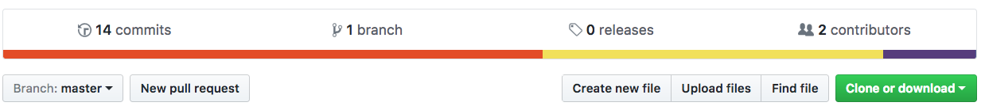

**ก**

1. แตกแฟ้มโครงงานลงเครื่องเซิร์ฟเวอร์ที่ผู้ใช้ต้องการ
2. ติดตั้ง NodeJs โดยการดาวน์โหลดจากเว็บไซต์ <https://nodejs.org/en/download/> โดยเลือกเวอร์ชันให้ตรงกับเครื่องเซิร์ฟเวอร์ จากนั้นทำการดับเบิลคลิกเพื่อดาวน์โหลด ดังรูปที่ ก.2

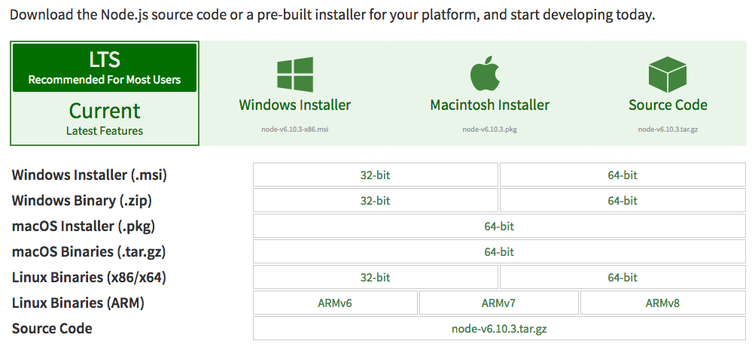

**รูปที่ ก.2 หน้าเว็บสำหรับดาวน์โหลดโหนด**

1. รันคอนโซล (Console) แล้วเข้าไปยังแฟ้มของโครงงานที่ดาวน์โหลดไว้ ด้วยการพิมพ์คำสั่ง cd เว้นวรรคตามด้วยตำแหน่งของแฟ้ม ดังรูปที่ ก.3

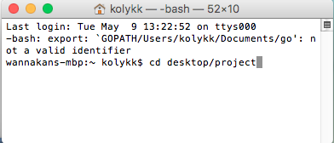

**รูปที่ ก.3 หน้าจอคอนโซลของเทอมินอล**

1. ติดตั้งไฟล์หรือส่วนเสริมที่จำเป็นด้วยคำสั่ง npm install ในหน้าต่างคอนโซล หลังจากนั้นรอไฟล์ที่จำเป็นทั้งหมดถูกดาวน์โหลดเสร็จสิ้น
2. รันเซิร์ฟเวอร์ด้วยคำสั่ง npm start ดังรูปที่ ก.4

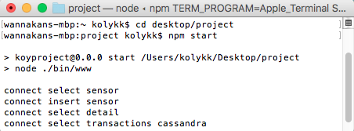

**รูปที่ ก.4 หน้าจอคอนโซลของเทอมินอลตอนรันเซิร์ฟเวอร์แฟ้มโครงงาน**

1. **การติดตั้งสำหรับการใช้งานแฟ้มข้อมูลการรับส่งข้อมูลด้วยโปรโตคอลเอ็มคิวทีที**
2. ติดตั้ง mosquito ผู้ทำหน้าที่เป็น MQTT Broker หรือตัวกลางเพื่อให้เซนเซอร์สามารถติดต่อกับเว็บเซิร์ฟเวอร์ของผู้ใช้ โดยผ่านโปรโตคอลเอ็มคิวทีที ขั้นตอนแรก ดังรูปที่ ก.5

sudo apt-get install mosquito mosquito-clients

**รูปที่ ก.5 หน้าจอคอนโซลของเทอมินอลตอนลง mosquitto**

1. ติดตั้งส่วนเสริมที่จำเป็น เพื่อให้แฟ้มข้อมูล trig.py และ mqtttocassandra.py สามารถใช้งานได้ ประกอบไปด้วย ดังรูปที่ ก.6

* Paho-mqtt เป็นไลบรารีหนึ่งของ MQTT สำหรับภาษาไพทรอน (Python)
* Line-bot-sdk เพื่อแจ้งเตือนผู้ใช้ผ่านแอปพลิเคชันไลน์
* Cassandra-driver เพื่อทำการติดต่อกับฐานข้อมูลคาสซานดร้า

pip install paho-mqtt

pip install line-bot-sdk

pip install Cassandra-driver

**รูปที่ ก.6 หน้าจอคอนโซลของเทอมินอลตอนลงส่วนเสริมที่จำเป็น**

1. **การติดตั้งโปรแกรมสำหรับรันและเขียนโปรแกรมให้กับเซนเซอร์**
2. เข้าสู่เว็บไซต์ <https://www.arduino.cc/en/Main/Software>
3. ติดตั้ง Arduino IDE โดยการดาวน์โหลดจากเว็บไซต์ โดยเลือกเวอร์ชันให้ตรงกับเครื่องเซิร์ฟเวอร์ จากนั้นทำการดับเบิลคลิกเพื่อดาวน์โหลด ดังรูปที่ ก.7

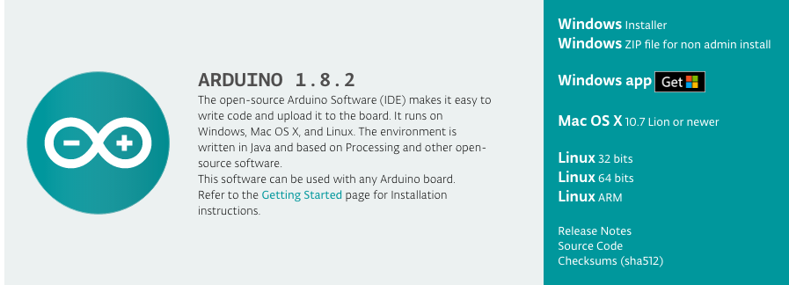

**รูปที่ ก.7 หน้าเว็บสำหรับดาวน์โหลด Arduino IDE**

1. ทำการเปิดโปรแกรม Arduino IDE
2. หลังจากเปิดโปรแกรมแล้วไปที่ Menu >Preference ดังรูปที่ ก.8

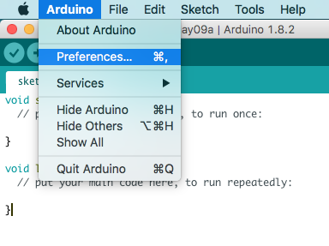

**รูปที่ ก.8 หน้าจอของ Arduino IDE**

1. ใส่ URL http://arduino.esp8266.com/staging/package_esp8266com_index.json ลงในช่อง Additional Boasrd Manager URLs จากนั้นคลิก OK ดังรูปที่ ก.9

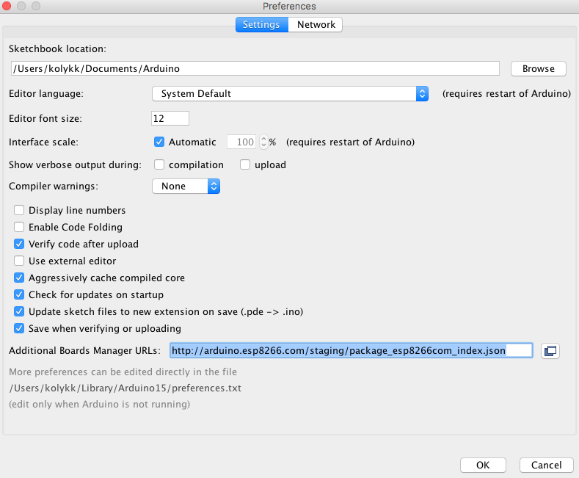

**รูปที่ ก.9 หน้าจอการใส่ URL**

1. ถัดมาไปที่ Menu > Tools > Board “ ” > Boards Manager ดังรูปที่ ก.10

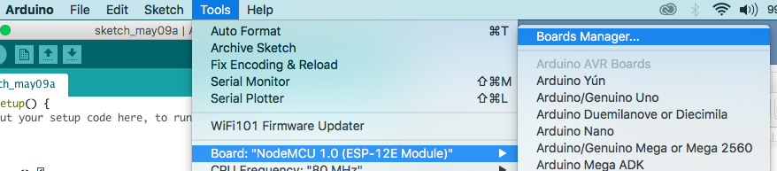

**รูปที่ ก.10 หน้าจอการจัดการ Board Manager**

1. เลือก Type ให้เป็น Contributed และใส่ ESP8266 ช่องค้นห้าส่วนเสริม จากนั้นคลิก Install ดังรูปที่ ก.11



**รูปที่ ก.11 หน้าจอการติดตั้งส่วนเสริม**

1. รอจนติดตั้งเสร็จ จะแสดง INSTALLED ดังจุด ก. จะได้ดังรูปที่ ก.12

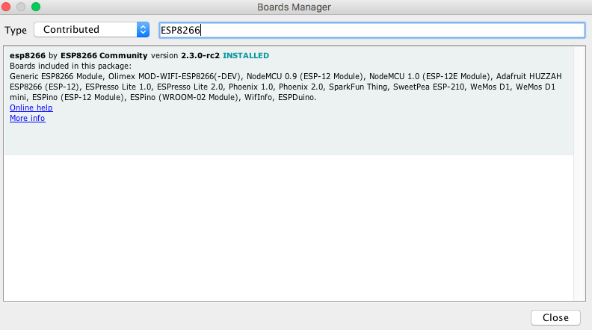

ก

**รูปที่ ก.12 หน้าจอการติดตั้งสำเร็จ**

1. หน้าสำหรับการเขียนโปรแกรมให้กับเซนเซอร์ ยกตัวอย่าง การเขียนโค้ดโปรแกรมการวัดอุณหภูมิและความชื้นของเซนเซอร์ ดังรูปที่ ก.13

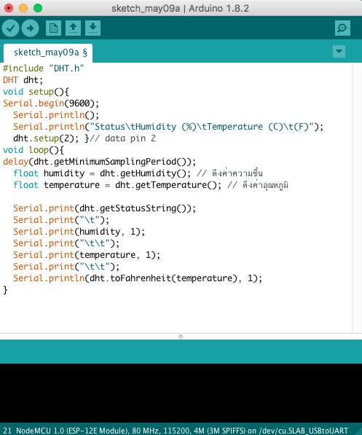

**รูปที่ ก.13 หน้าจอของการเขียนโค้ดเซนเซอร์**

1. **การติดตั้งและใช้งานบอทเอพีไอ**
2. เข้าสู่เว็บไซต์ <https://business.line.me/en/>
3. จากนั้น Login ด้วย Account Line ที่มีอยู่แล้ว หากยังไม่มีให้สมัครก่อน



**รูปที่ ก.14 หน้าจอการ Login Line**

1. สร้าง Account ที่จะใช้งานบน Line Business Center โดยทั่วไปมักใช้ Account ที่มีอยู่แล้ว



**รูปที่ ก.15 หน้าจอการ Login Line**

1. หลังจากนั้นกรอกข้อมูลให้ครบถ้วน



**รูปที่ ก.16 หน้าจอการกรอกข้อมูลการลงทะเบียน Line Business Center**

1. เมื่อกรอกข้อมูลครบถ้วนเรียบร้อยแล้ว ระบบจะแสดงดังรูปที่ ก.17



**รูปที่ ก.17 หน้าจอการกรอกข้อมูลการลงทะเบียนเมื่อเรียบร้อยแล้ว**

1. เมื่อมี Account Line Business แล้วถัดมาให้คลิกที่ Messaging API ดังรูปที่ ก.18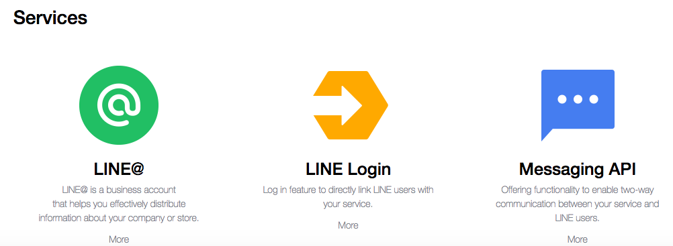

**รูปที่ ก.18 หน้าจอบริการของ Line Business**

1. เมื่อคลิก Messaging API แล้ว จะได้ดังรูปที่ ก.19 ให้คลิก Start using Developer Trial



**รูปที่ ก.19 หน้าจอของ Messaging API**

1. กรอกชื่อ Account และรูปโปรไฟล์ที่ต้องการสร้าง พร้อมทั้งระบุข้อมูลให้เรียบร้อย ดังรูปที่ ก.20

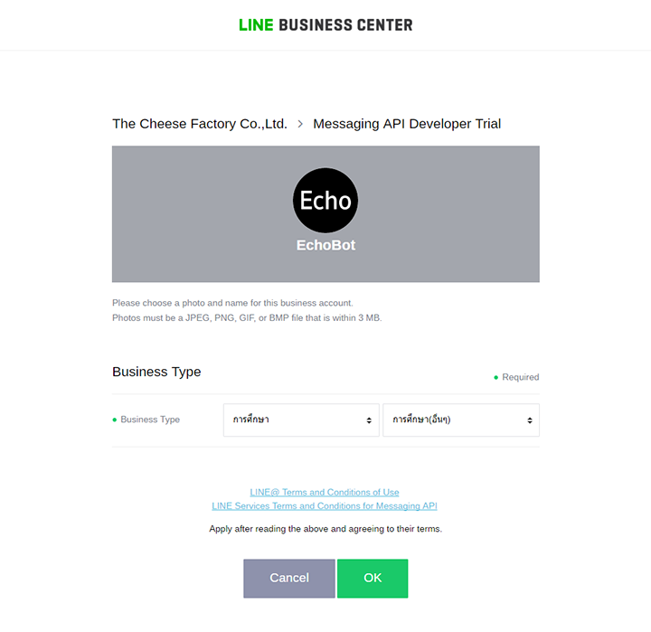

**รูปที่ ก.20 หน้าจอกรอกข้อมูลและรูปโปรไฟล์ Line Business**

1. เมื่อกรอกข้อมูลเรียบร้อยแล้ว จะได้ดังรูปที่ ก.21 ให้ทำการคลิก Enable API



**รูปที่ ก.21 หน้าจอกรอกข้อมูลและรูปโปรไฟล์ Line Business**

1. ไปที่แอปพลิเคชันไลน์ทำการเพิ่มเพื่อน เพื่อให้บอทสามารถแจ้งเตือนให้กับผู้ใช้ ดังรูปที่ ก.23



**รูปที่ ก.22 หน้าจอหลังจากเพิ่มเพื่อนบอทเสร็จแล้ว**

**ภาคผนวก ข**

**คู่มือการใช้งาน**

คู่มือการใช้งานระบบติดตามสภาพแวดล้อมภายในอาคาร จะแบ่งออกเป็น 2 ส่วน คือ ส่วนของการใช้งานหน้าเว็บไซต์ และส่วนการใช้งานของเซนเซอร์ โดยส่วนการใช้งานของหน้าเว็บไซต์จะมีขั้นตอนการใช้งาน ดังต่อไปนี้

1. การใช้งานบนหน้าเว็บไซต์
2. รันคอนโซล (Console) แล้วเข้าไปยังแฟ้มของโครงงานที่ดาวน์โหลดไว้ ด้วยการพิมพ์คำสั่ง cd เว้นวรรคตามด้วยตำแหน่งของแฟ้ม ดังรูปที่ ข.1



**รูปที่ ข.1 หน้าจอคอนโซลของเทอมินอล**

1. รันเซิร์ฟเวอร์ด้วยคำสั่ง npm start เพื่อรันแฟ้มข้อมูลโครงงาน ดังรูปที่ ก.4



**รูปที่ ข.2 หน้าจอคอนโซลของเทอมินอลตอนรันเซิร์ฟเวอร์แฟ้มโครงงาน**

1. เข้าหน้าเว็บไซต์ ผ่าน <http://localhost:3000/>



**รูปที่ ข.3 หน้าเว็บไซต์หลัก**

* 1. เมื่อคลิกปุ่ม Registration จะแสดงหน้าการลงทะเบียนเซนเซอร์



5

**รูปที่ ข.4 หน้าเว็บไซต์การลงทะเบียน**

3.2 เมื่อคลิกปุ่ม Information



**รูปที่ ข.5 หน้าเว็บไซต์การจัดการข้อมูล**

* 1. เมื่อคลิกปุ่ม Warning

**รูปที่ ข.6 หน้าเว็บไซต์การแสดงข้อมูลที่เซนเซอร์วัดค่าได้**

1. การใช้งานในส่วนของเซนเซอร์
2. เปิดโปรแกรม Arduino IDE
3. จากนั้น Open File mqtt_ges_temp.ino หรือไฟล์ที่ต้องการให้เซนเซอร์อัพโหลดเพื่อทำงาน หลังจากนั้นคลิกอัพโหลด ดังรูปที่ ข.7

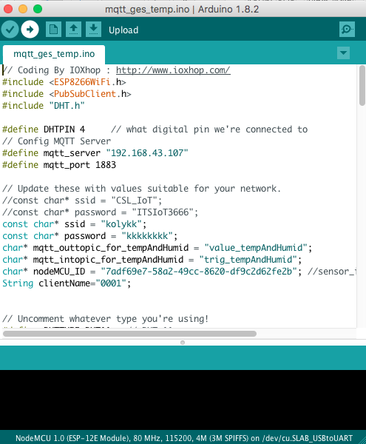

**รูปที่ ข.7 หน้าจอของไฟล์ที่ต้องการอัพโหลดให้กับเซนเซอร์**

1. 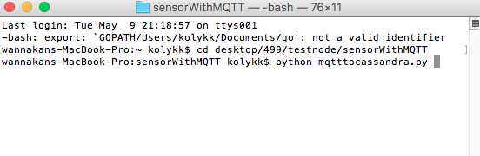หลังจากอัพโหลดเสร็จเรียบร้อย และเซนเซอร์เชื่อมต่อสัญญาณอินเทอร์เน็ตแล้ว ให้รันการทำงานไฟล์ mqttocassandra.py ที่เซิร์ฟเวอร์ เพื่อรอรับค่าที่เซนเซอร์ส่งเข้ามา หลังจากนั้นจะตรวจสอบหากมีการทำงานผิดปกติหรือไม่ตรงตามข้อกำหนด

**รูปที่ ข.8 หน้าคอนโซลสำหรับรันไฟล์ mqtttocassandra.py**

1. ต่อมารันไฟล์ trig.py ที่เซิร์ฟเวอร์เพื่อบอกให้เซนเซอร์ทำงานภายในเวลาที่กำหนด

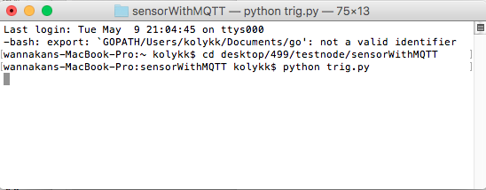

**รูปที่ ข.9หน้าคอนโซลสำหรับรันไฟล์ trig.py**

1. หากการวัดสภาพแวดล้อมเกิดความผิดปกติ หรือไม่ตรงกับค่าที่กำหนดจะแสดงการแจ้งเตือนบนแอปพลิเคชันไลน์ ประกอบไปด้วยค่าที่วัดได้และข้อมูลของรายละเอียดที่กำหนด ดังรูปที่ ข.10

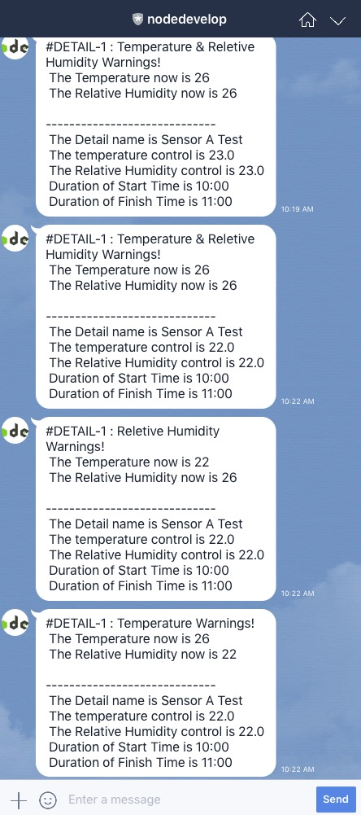

**รูปที่ ข.10 หน้าการแจ้งเตือนบนแอปพลิเคชันไลน์**